Национальный комплекс нормативно-технических документов в строительстве

ПОСОБИЕ К СТРОИТЕЛЬНЫМ НОРМАМ И ПРАВИЛАМ

ПРОЕКТИРОВАНИЕ И УСТРОЙСТВО
ТЕПЛОВОЙ ИЗОЛЯЦИИ НАРУЖНЫХ
СТЕН ЗДАНИЙ МЕТОДОМ «ТЕРМОШУБА»

П 1-99 к СНиП 3.03.01-87

Издание официальное
Государственный комитет по энергосбережению
и энергетическому надзору Республики Беларусь

Минск 1999

П 1-99 к СНиП 3.03.01-87

___________________________________________________________________________________

УДК 69+699.86(083.74)

Ключевые слова: тепловая изоляция, термошуба, плиты утеплителя, состав клеящий, сетка армирующая, дюбели для крепления плит утеплителя, профили алюминиевые, состав штукатурный, технология выполнения тепловой изоляции, контроль качества, приемка.
__________________________________________________________________________________

Предисловие

- РАЗРАБОТАНО Государственным предприятием "Белэнергосбережение" (ответственный разработчик - главный инженер проектов Глинистый Е.А.), специальным конструкторским технологическим бюро "Сармат" (ответственный разработчик – технический директор Бокун Г.В.)

СОГЛАСОВАНО Министерством архитектуры и строительства Республики Беларусь, Министерством жилищного коммунального хозяйства Республики Беларусь, Белорусской государственной политехнической академией, Главным управлением военизированной пожарной службы МЧС Республики Беларусь.

- УТВЕРЖДЕНО Приказом Государственного комитета по энергосбережению и энергетическому надзору Республики Беларусь от 17 июня 1999 г. № 48

ЗАРЕГИСТРИРОВАНО Главным управлением строительной науки и нормативов Минстройархитектуры Республики Беларусь за № 90 от 17 июня 1999 г.

В Национальном комплексе нормативно-технических документов в строительстве настоящее пособие входит в блок 1.03 "Производство".

- ВВЕДЕНО ВПЕРВЫЕ к CHиП 3.03.01-87 "Несущие и ограждающие конструкции"

- Срок первой проверки – 2004 год, периодичность проверки – 5 лет.

Настоящее пособие к строительным нормам не может быть полностью или частично воспроизведено, тиражировано и распространено в качестве официального издания без разрешения Государственного комитета по энергосбережению и энергетическому надзору Республики Беларусь
_________________________________________________________________________________

Издано на русском языке
© Госкомэнергосбережение Республики Беларусь, 1999
ii

П 1-99 к СНиП 3.03.01-87

Содержание

1 Область применения ....................................…………………………………………………….. 1
2 Нормативные ссылки ...................................................………………………………………….. 1
3 Общие положения ...................................................................…………………………………... 2
4 Конструкция ..............................................................................................................…………… 2
5 Материалы...............................................................................................………………………… 2
Плиты утеплителя.....................................................................................................…………… 3
Клеящие и защитные составы ...................................................................………………..…… 3
Отделочные составы............................................………………………………………………. 3
Армирующие сетки ..............................................................................................……………… 3
Крепежные и защитные элементы .................................………………………………………. 3
6 Производство работ.................................................……………………………………………... 4
Инструменты и оборудование ......................................………………………………………... 5
Монтаж лесов ..........................................................................................................…………….. 5
Подготовка фасадов здания..........................................................................…………………… 5
Подготовка стен и их поверхности .....................................................................……………… 5
Крепление плит утеплителя........................................…………………………………………. 6
Устройство защитного покрытия..........................…………………………………………….. 7
Устройство отделочного слоя.....................................................................……………………. 8
Монтаж защитных элементов ................………………………………………………………. 9
7 Требования по безопасности производства работ …………………………………………….. 9
8 Контроль качества и приемка работ.....................………………………………………………. 10
9 Уход за термошубой при эксплуатации зданий и исправление повреждений ……………. 12
10 Проектная документация ......................................................................................…………….. 13
Приложение А Требования к физико-механическим характеристикам
термошубы и материалов, применяемых для ее выполнения ....……………… 15

Приложение Б Примеры оформления проектной документации
для выполнения термошубы .......................................................……………….. 23

iii

П 1-99 к СНиП 3.03.01-87

ПОСОБИЕ К СТРОИТЕЛЬНЫМ НОРМАМ И ПРАВИЛАМ

__________________________________________________________________________________

ПРОЕКТИРОВАНИЕ И УСТРОЙСТВО ТЕПЛОВОЙ ИЗОЛЯЦИИ
НАРУЖНЫХ СТЕН ЗДАНИЙ МЕТОДОМ "ТЕРМОШУБА"

ПРАЕКТАВАННЕ I НАЛАДЖАННЕ ЦЕПЛАВОЙ 1ЗАЛЯЦЫ1
ЗНАДВОРНЫХ СЦЕН БУДЫНКАУ МЕТАДАМ "ТЭРМАШУБА"

DESIGNING AND DEVICE OF THERMAL ISOLATION
OF OUTSIDE WALLS OF BUILDINGS BY А METHOD "TERMOSHUBA"
__________________________________________________________________________________

Дата введения 1999-07-01

1 Область применения

1.1 Настоящее пособие распространяется на проектирование и устройство тепловой изоляции наружных стен зданий методом термошуба (в дальнейшем – термошуба) и устанавливает требования к проектированию, применяемым материалам, производству, контролю качества и приемке работ.

1.2 Область применения термошубы должна соответствовать требованиям действующих нормативно-технических документов системы технического нормирования и стандартизации в строительстве и системы противопожарного нормирования.

2 Нормативные ссылки

В настоящем пособии использованы ссылки на следующие нормативно-технические документы:

СНиП 2.01.02-85* Противопожарные нормы.
(изд. 1991 г.)
СНиП 3.04.01-87 Изоляционные и отделочные покрытия.
СНиП 3.01.01-85* Организация строительного производства.
(изд. 1990г.)
СНиП III-4-80* Техника безопасности в строительстве.
СНБ 1.03.02-96 Состав, порядок разработки и согласования проектной документации в строительстве.
СНБ 2.02.01-98 Пожарно-техническая классификация зданий, строительных конструкций и изделий.
СНБ 2.04.01-97 Строительная теплотехника.
Пособие 2.04.01-96 Теплотехнический расчет ограждающих конструкций зданий.
к СНБ 2.01.01-93
ГОСТ 15588-86 Плиты пенополистирольные. Технические условия.
ТУ РБ Сетка стеклянная марки ССШ.
05780349.017-97
ТУ РБ Дюбели для крепления утеплителя.
14536193. 035-98
ТУ РБ Смесь штукатурная полимерминеральная "Сармалит".
14739482.134-97
ТУ РБ Смесь клеевая полимерминеральная "Сармалеп".
14739482.135-97
ТУ РБ Краски микропористые на основе плиолитовой смолы и грунтовки
37337645. 001-99 "Софрамап".
_________________________________________________________________________________
Издание официальное 1

П 1-99 к СНиП 3.03.01-87

ТУ РБ Композиции защитно-отделочные "Софрамап".
37337645.002-99
ППБ-05-86 Правила пожарной безопасности при производстве строительно монтажных работ.

3 Общие положения

3.1 Термошуба устраивается по наружным стенам разной конструкции, из различных материалов (кроме деревянных) и с разной отделкой фасадной поверхности.

3.2 Термошуба устраивается в соответствии с действующими нормативно-техническими документами с целью обеспечения параметров микроклимата помещений в соответствии с СНБ 2.04.01; требований пожарной и экологической безопасности.

3.3 Термошуба должна выполняться в соответствии с требованиями настоящего пособия и проектной документацией, разрабатываемой для каждого конкретного здания.

4 Конструкция

4.1 Термошуба представляет собой многослойную конструкцию, состоящую из следующих элементов:
а) плит утеплителя, прикрепленных к подготовленной поверхности стен клеящим составом САРМАЛЕП и дюбелями для крепления утеплителя;

б) защитного покрытия из клеящего состава САРМАЛЕП, армированного одним или двумя слоями сетки в сочетании с защитными алюминиевыми профилями с перфорированными стенками;
в) отделочного покрытия из:
1) штукатурного состава САРМАЛИТ белого цвета без окраски, либо с последующей окраской микропористой фасадной краской на основе плиолитовой смолы СОФРАМАП
2) защитно-отделочной композиции СОФРАМАП окрашенной в массе
3) микропористой фасадной краски на основе плиолитовой смолы СОФРАМАП непосредственно по защитному покрытию из состава клеящего САРМАЛЕП-М.
4.2 Технические характеристики конструкции должны соответствовать требованиям, приведенным в таблице А.1.

5 Материалы

5.1 Для выполнения термошубы в общем случае должны применяться следующие материалы:
а) плиты утеплителя:
1) пенополистирольные типа ПСБ-С (с антиперенами) по ГОСТ 15588
2) минераловатные специальные фасадные жесткие на синтетическом связующем
б) дюбели для крепления утеплителя по ТУ РБ 14536193.035;
в) клеящий и защитный состав САРМАЛЕП по ТУ РБ 14739482.135;
г) защитные алюминиевые профили;
д) сетка стеклянная марки ССШ-160 по ТУ РБ 05780349-017;
ж) отделочные составы:
1) штукатурный состав САРМАЛИТ по ТУ РБ 14739482.134
2) защитно-отделочная композиция СОФРАМАП по ТУ РБ 37337645.002
и) микропористая фасадная краска на основе плиолитовой смолы СОФРАМАП по ТУ РБ 37337645.001.
5.2 Применяемые материалы для термошубы должны соответственно требованиям нормативно-технических документов и при поставке подтверждаться сертификатами соответствия, техническими свидетельствами и паспортами предприятий-изготовителей.
5.3 Термошуба является многослойной, сбалансированной по многим показателям

2

П 1-99 к СНиП 3.03.01-87

конструкции, в связи с чем замена материалов, указанных в настоящем пособии, на другие запрещается.
5.4 Упаковка, транспортировка и хранение применяемых материалов должны соответствовать требованиям нормативно технической документации, согласно которой они изготовлены, и инструкциям предприятий-изготовителей.

Плиты утеплителя

5.5 Плиты пенополистирольные следует применять типа ПСБ-С, соответствующие техническим характеристикам, приведенным в таблице А.2.
Размеры плит должны быть 500x1000 мм, толщина - от 40 до 120 мм (в соответствии с проектной документацией), структура цельная и плотная, грани и углы плит - прямые, с острыми кантами, без выщербин и отломов.
Пенополистирол должен быть выдержан не менее двух месяцев с момента изготовления.
5.6 Плиты минераловатные следует при менять: специальные фасадные жесткие на синтетическом связующем, негорючие, экологически чистые, гидрофобные, соответствующие техническим характеристикам, приведенным в таблице А.3.
Размеры плит должны быть 500х1000 мм, толщина - от 40 до 120 мм (в соответствии с проектной документацией), структура – плотная и однородная, грани и углы плит - прямые, без вмятин.

Клеящие и защитные составы
5.7 Для термошубы следует применять клеящие и защитные составы САРМАЛЕП-Т или САРМАЛЕП-М, приготавливаемые, в соответствии с 6.20, на строительной площадке смешиванием "Смеси клеевой полимерминеральной САРМАЛЕП" водой.
Состав САРМАЛЕП-Т следует применять при температуре окружающего воздуха не ниже 5 °С.
Состав САРМАЛЕП-М (морозостойкий) – при температуре окружающего воздуха от минус 12 °С до 10 °С.
Составы должны соответствовать техническим характеристикам, приведенным в таблице А.4.

Отделочные составы
5.8 Для термошубы следует применять штукатурный состав САРМАЛИТ, приготавливаемый на строительной площадке, согласно 6.31, смешиванием "Смеси штукатурной полимерминеральной САРМАЛИТ" с водой, либо защитно-отделочную композицию СОФРАМАП-В(Г) или СОФРАМАП-ВМ(ГМ).
Отделочные составы должны соответствовать техническим характеристикам, приведенным в таблицах А.5, А.9.
5.9 Для получения цветных поверхностей гарантированного качества рекомендуется наносить отделочные слои белого цвета, а затем покрывать его микропористой фасадной краской СОФРАМАП.

Краска должна соответствовать техническим характеристикам, приведенным в таблице А.8.

Армирующие сетки
5.10 В термошубе для армирования защитного покрытия следует применять сетку стеклянную марки ССШ-160.

Сетка должна соответствовать техническим характеристикам, приведенным в таблице А.6.

Крепежные и защитные элементы
5.11 Для крепления плит утеплителя следует применять "Дюбели для крепления утеплителя", соответствующие техническим характеристикам, приведенным в таблице А.7.
5.12 Для защиты от механических повреждений по низу теплоизоляции и на углах здания и проемов следует применять алюминиевые профили с перфорированной стенкой толщиной от 0,5 до 1,0 мм.

3

П 1-99 к СНиП 3.03.01-87

5.13 Тип и длину дюбелей, места расположения и всех защитных элементов, следует определять при разработке проектной документации в зависимости от толщины утеплителя, состояния утепляемой стены и здания.
5.14 Для защиты от атмосферных осадков горизонтальных фрагментов термошубы следует предусматривать защитные элементы в зависимости от толщины утеплителя и расположения элемента в узле.

Конструкции элементов приведены в приложении Б.

6 Производство работ
6.1 При выполнении термошубы следует учитывать и предусматривать мероприятия по обеспечению:
– подготовки стен и их поверхности к утеплению;
– соблюдения технологии производства работ.
6.2 Стены, подготовленные к утеплению, не должны иметь:
– отслаивающихся наружных слоев материала самих стен;
– отслаивающихся штукатурных слоев;
– отслаивающихся отделочных слоев (краски, мозаичных плиток и других).
6.3 Поверхность, на которую наклеивается утеплитель, не должна иметь загрязнений, препятствующих сцеплению клея со стеной (жирных пятен, пыли).
6.4 Выбор составов для клеящего, защитного и отделочных слоев термошубы и работы по ее выполнению следует производить с учетом атмосферных условий.
6.5 Для клеящего и защитного слоев следует использовать составы:
– САРМАЛЕП-Т при температуре наружного воздуха выше 5 ºС;
– САРМАЛЕП-М - от минус12 ºС до 10 ºС.
Для отделочных слоев:
– штукатурный состав САРМАЛИТ или защитно-отделочную композицию СОФРА МАП-В(Г) при температуре наружного воздуха выше 5 ºС;
– защитно-отделочную композицию СОФРАМАП-ВМ(ГМ) - от минус 15 ºС и выше;
– микропористую фасадную краску на основе плиолитовой смолы СОФРАМАП – от минус 20 ºС и выше.
6.6 Наклеивание армирующей сетки и алюминиевых профилей клеящими составами САРМАЛЕП, нанесение штукатурного состава САРМАЛИТ, защитно-отделочной композиции и микропористой фасадной краски СОФРАМАП не следует выполнять при дожде во избежание смывания.
Выпадение атмосферных осадков не ограничивает выполнение крепления плит утеплителя клеящими составами и дюбелями.
6.7 Работы по наклеиванию армирующей сетки и по нанесению отделочного слоя не рекомендуется производить на незащищенных от прямых солнечных лучей поверхностях.
6.8 Выполнение термошубы при неблагоприятных атмосферных условиях допустимо в случае принятия необходимых мер по защите зоны производства работ.

Следует также предусматривать мероприятия по защите термошубы при перерывах в работе.
6.9 Для выполнения термошубы необходимо предусматривать следующие состав и очередность работ:
а) подготовительные работы
1) комплектация инструментами и оборудованием строительной площадки
2) монтаж лесов
3) подготовка фасадов здания
4) подготовка стен и их поверхности;
б) крепление плит утеплителя
1) приклеивание
2) крепление дюбелями;

4

П 1-99 к СНиП 3.03.01-87

в) устройство защитного покрытия
1) нанесение клеящего состава
2) установка защитных профилей
3) наклеивание армирующей сетки
г) устройство отделочного покрытия
д) монтаж защитных элементов и элементов, демонтированных при подготовке фасадов.

Инструменты и оборудование
6.10 Для выполнения термошубы должны использоваться следующие приспособления, оборудование и инструмент:
- леса строительные стационарные вертикальные либо висячие;
- плотный и водонепроницаемый материал и средства его крепления для зашторивания отдельных участков фронта работ;
- подъемное оборудование, обеспечивающее необходимую высоту подъема и грузоподъемность;
- мешалки корзиночного типа с электрическим приводом;
- емкости из нейтрального материала (пластмассы, нержавеющей стали) объемом от 40 до 60 л для приготовления клеящего, защитного и отделочного составов;
- штукатурные агрегаты либо ручные напыляющие пистолеты с собственной емкостью и компрессором для нанесения отделочных составов;
- приспособления для резки плит пенополистирола по толщине горячей струной;
- щетки проволочные для очистки стен;
- шпатели из нержавеющей стали с ровными и зубчатыми краями (размер зубьев и расстояние между ними - 6 мм);
- терки штукатурные плоские деревянные, пластмассовые или из нержавеющей стали разной длины;
- уровни строительные;
- правила металлические длиной не менее 2 м для проверки ровности поверхности приклеенных плит утеплителя и защитного покрытия;
- бруски и терки, обернутые грубой наждачной бумагой для выравнивания шлифовкой поверхности приклеенных плит пенополистирола;
- пилки ручные с мелкими зубьями и ножи широкие острые для резки плит утеплителя;
- ножницы портняжные или ножи для резки сетки.

Монтаж лесов
6.11 При выполнении работ следует применять леса строительные стационарные вертикальные и (или) висячие (люльки).
Леса следует монтировать на расстоянии от 40 до 45 см от стены.
В случае применения люлек следует принять меры, исключающие повреждение выполняемой термошубы.

Подготовка фасадов здания
6.12 При подготовке фасадов здания следует демонтировать водосточные трубы, вывески, металлические защитные элементы оконных проемов, парапетов, горизонтальных уступов стен и другие элементы, препятствующие выполнению работ, кроме указанных ниже.
В местах расположения на стенах элементов, оборудования и коммуникаций, демонтаж которых недопустим, в конструкции утепления следует делать местные разрывы в соответствии с разработанными в проектной документации узлами и деталями.

Подготовка стен и их поверхности
6.13 До подготовки стен и их поверхности к выполнению термошубы следует выявить разрушившиеся или несвязан ные, по тем или иным причинам, с основным материалом стен его наружный

5

П 1-99 к СНиП 3.03.01-87

слой, штукатурный и отделочный слои.
Выявление дефектов, указанных в п. 6.2., следует выполнять простукиванием всей поверхности стен.
6.14 Разрушенный на глубину до 50 мм наружный слой материала стен следует удалить и возникшие раковины "залечить" цементно-песчаным раствором марки 75.
В случае более глубоких разрушений стен, до разработки соответствующих мероприятий по их восстановлению, работы должны быть приостановлены.
6.15 Участки штукатурки, не связанные со стеной, а также имеющие сквозные трещины, следует сбить.
Выступы штукатурки толщиной более 30 мм следует сбить, наплывы краски - удалить.
6.16 Окрашенные, облицованные плиткой "кабанчик", покрытые стекломозаикой или декоративной крошкой стены следует очистить проволочными щетками от непрочно связанных со стеной плиток, крошки или краски.
Неотделанные бетонные и панельные стены также следует очистить проволочными щетками.
6.17 Несовпадения плоскостей панелей, выемки глубиной более 30 мм следует выравнивать полимерцементными специальными растворами или наклеиванием слоя пенополистирола переменной толщины.

Крепление плит утеплителя.
6.18 Утеплитель следует крепить к поверхности стен клеящим составом САРМАЛЕП с обязательным последующим креплением дюбелями.
6.19 Приклеивание плит утеплителя следует начинать после приготовления клеящего состава.
6.20 Клеящие составы САРМАЛЕП-М или САРМАЛЕП-Т следует готовить на строительной площадке непосредственно перед применением смешиванием сухой смеси САРМАЛЕП-М или САРМАЛЕП-Т с водой в емкости объемом не более 70 л.
Весовые и временные параметры приготовления и применения клеящих составов приведены в таблице 1.
Смешивание следует производить смесителем корзиночного типа с электроприводом до получения однородной массы.

Таблица 1
 |  | САРМАЛЕП - Т | САРМАЛЕП - М
Количество воды | в % от массы сухой смеси | 25-30 % | 20 %
Количество воды | в литрах на 10 кг сухой смеси | 2,5-3 л. | 2л
Время перемешивания |  | 10-15 мин. | 4-5 мин
Минимальное время выдержки до применения |  | 10-15 мин. | 3 мин
Максимальное время, в течение которого необходимо использовать состав с момента затворения водой |  | 90 мин. | В зависимости от температуры воз духа окружающей среды:  от минус 12 ºС до минус 1 ºС – 90мин. от минус 1 ºС до 10 ºC – 20 мин

6

П 1-99 к СНиП 3.03.01-87

Готовый состав следует выдержать и снова перемешать непосредственно перед применением.
При работе с клеящими составами САРМАЛЕП следует использовать инструменты из нержавеющей стали или пластмасс.
6.21 При наклеивании плит утеплителя их следует располагать длинной стороной по горизонтали, впритык друг к другу с вертикальной перевязкой стыков в соответствии с рисунками приложения Б.
Перед наклеиванием плиту следует разместить на стене насухо, чтобы выявить степень примыкания граней соседних плит.
В случае несовпадения граней следует выполнить подгонку плит друг к другу, стачивая грани деревянным бруском, обернутым наждачной бумагой, либо подкраивая ножом.
На углах здания плиты утеплителя следует наклеивать вперевязку в соответствии с рисунками приложения Б.
При наклеивании плит утеплителя клеящий состав следует наносить на плиту в соответствии с рисунками приложения Б.
Плиту утеплителя с нанесенным на нее клеящим составом следует сразу же приложить к стене в намеченном месте и плотно прижать, добиваясь совпадения ее плоскости с плоскостями соседних плит и проверяя это с помощью металлического правила.
Если клеящий состав выдавился из-под плиты и попал на торцевую грань, его следует удалить.
При наклеивании плит утеплителя не допускается:
– смещение или повторное прижатие уже наклеенных плит утеплителя либо удары по ним;
– заполнение щелей между плитами шириной более 2 мм и выравнивание неровностей более 3 мм на их поверхности клеящим составом.
Щели шириной более 2 мм следует заполнять насухо по месту полосками утеплителя на всю толщину.
Выступающие неровности поверхности или несовпадения плоскостей соседних плит следует выравнивать шлифованием терками, обернутыми наждачной бумагой.
В случае неудовлетворительного приклеивания плиту следует оторвать, удалить клеящий состав со стены и с плиты и повторить процесс приклеивания.
6.22 После наклеивания плит их следует дополнительно крепить к стене дюбелями для крепления плит утеплителя.
С момента приклеивания плит до установки дюбелей должно пройти не менее 3 часов в зависимости от погодных условий.
На 1 м² плоскости стены, утепленной пенополистирольными плитами, следует располагать не менее 4 дюбелей, а минераловатными – не менее 8 дюбелей.

Дюбели следует размещать в соответствии с рисунками приложения Б.
Дюбели следует забивать в гнезда, просверленные электроперфоратором по диаметру дюбелей через утеплитель в материале утепляемой стены.

Глубина гнезда в материале стены должна быть не менее 60 мм.

Шляпка дюбеля должна быть утоплена заподлицо с поверхностью утеплителя.

Устройство защитного покрытия
6.23 Устройство защитного покрытия следует начинать не ранее, чем через 24 часа с момента приклеивания плит утеплителя.
6.24 Для выполнения защитного покрытия следует применять клеящий состав САРМАЛЕП, приготовленный в соответствии с 6.20, алюминиевые защитные профили с перфорированной стенкой и армирующую сетку ССШ-160.
6.25 Клеящий состав САРМАЛЕП следует наносить на поверхность плит утеплителя сплошным слоем толщиной около 3 мм, начиная от верха стены, полосами по ширине сетки, с помощью

7

П 1-99 к СНиП 3.03.01-87

шпателя из нержавеющей стали с зубчатым краем.
6.26 После нанесения клеящего состава сразу же приклеивают сетку, развертывая рулон сетки по мере приклеивания и втапливая ее в клеящий состав при помощи гладкого шпателя из нержавеющей стали либо деревянной терки.
Сетка должна быть полностью утоплена в клеящий состав и равномерно растянута. Пузыри, морщины, складки – недопустимы. Соседние полотнища армирующей сетки должны быть приклеены внахлест на ширину не менее 100 мм во всех направлениях в соответствии с рисунками приложения Б.
По углам проемов следует приклеивать дополнительные полосы сетки в соответствии с рисунками приложения Б.
На углах здания сетку с плоскости одной стены следует заворачивать, не менее, чем на 150 мм, на плоскость соседней стены в соответствии с рисунками приложения Б.

Сетку также следует заворачивать на углах оконных и дверных проемов.
По первому этажу утепляемых здания и цоколя следует, как правило, приклеивать два слоя сетки. Если доступ к зданию затруднен, допускается приклеивать два слоя сетки на высоту два метра от уровня земли.
Если участки термошубы в процессе эксплуатации могут подвергаться ударам, например на лоджиях и балконах, то на этих участках должны быть приклеены два слоя сетки на всю высоту этажа.
6.27 Для защиты термошубы от механических повреждений на углах следует устанавливать алюминиевые уголки 25х25 мм с перфорированной стенкой толщиной от 0,5 до 1,0 мм.
При применении в "термошубе" минераловатных плит алюминиевые уголки должны устанавливаться на всех углах здания на всю высоту, на углах всех дверных и оконных проемов, по низу утепления над цоколем и в горизонтальных подрезках стен. При использовании пенополистирольных плит – на всех углах здания на высоту первого этажа, на углах всех оконных и дверных проемов на балконах и в лоджиях, по низу утепления над цоколем.
По низу утепления вместо уголков возможна установка опорно-защитной планки не обходимого профиля из алюминиевого сплава толщиной от 0,5 до 1 мм с перфорированными стенками в соответствии с рисунками приложения Б.
Защитные профили к стенам следует крепить дюбелями, к плитам утеплителя – клеящим составом САРМАЛЕП до наклеивания сетки.
Зазор между торцами соседних профилей должен быть от 2 до 4 мм.
6.28 Инструмент, приспособления и оборудование контактировавшие с составом САРМАЛЕП, сразу же после завершения работ с ним или начала технологического перерыва продолжительностью более 15 минут, следует тщательно очистить и про мыть проточной водой.

Устройство отделочного слоя.
6.29 Нанесение отделочного слоя следует начинать после полного высыхания защитного слоя.
6.30 Для выполнения отделочного слоя следует применять штукатурный состав САРМАЛИТ либо защитно-отделочную композицию СОФРАМАП.
6.31 Штукатурный состав САРМАЛИТ следует готовить на строительной площадке, непосредственно перед применением, в количестве необходимом для использования в течение 45 минут.
Для его получения необходимо смешать нижеуказанные компоненты в следующих пропорциях по весу:
- смесь штукатурную полимерминеральную САРМАЛИТ – 100 частей;
- воду – от 20 до 30 частей (в зависимости от способа нанесения).

8

П 1-99 к СНиП 3.03.01-87

Один раз принятые пропорции необходимо строго соблюдать в течение всего периода выполнения термошубы на отдельном объекте.
Штукатурный состав следует вымешивать в емкости объемом не более 70 л при помощи смесителя корзиночного типа с электрическим приводом до получения однородного состава требуемой консистенции.
Не следует пользоваться другими типами смесителя и вымешивать состав слишком долго во избежание попадания в него воздуха (эффект "взбивания").
После вымешивания штукатурный состав следует выдержать от 10 до 15 минут, после чего перемешать снова непосредственно перед применением.
6.32 Защитно-отделочную композицию СОФРАМАП, поставляемую в готовом к применению виде в герметически закрытых ведрах перед применением необходимо тщательно перемешать.
6.33 Нанесение отделочного слоя следует выполнять одним из следующих способов:
– вручную: с помощью терки из нержавеющей стали или пластмассы с ровным краем либо с помощью малярного валика;
– механическим путем: набрызгом с помощью штукатурного агрегата или пистолета.
В случае нанесения отделочного слоя вручную его окончательную затирку производят через 10 – 15 минут после нанесения.
6.34 Качество поверхности отделочного слоя должно соответствовать требованиям таблицы 9 СНиП 3.04.01.
6.35 Толщина отделочного слоя, наносимого за один раз, должна быть от 1,5 до 4 мм.
В случае необходимости получения более толстого слоя, отделочные составы следует наносить за несколько раз.
В этом случае каждый последующий слой наносится после полного высыхания предыдущего.

Общая толщина отделочного слоя не должна превышать 6 мм.
6.36 Всякие действия с отделочными со ставами следует закончить не позднее, чем через 45 минут после их приготовления.
6.37 До начала работ по нанесению отделочного слоя, фасады здания следует "поделить" на фрагменты, работы на которых должны быть выполнены без перерывов
При этом, для определения границ таких фрагментов, следует использовать архитектурные и конструктивные элементы здания (углы стен, деформационные стыки, пилястры, как вертикальные, так и горизонтальные перепады в рельефе здания, цветовые решения фасадов и т. п.) с тем, чтобы перерывы в работе при нанесении отделочного слоя скрыть архитектурными и конструктивными деталями или сменой цвета.
Процесс нанесения отделочных составов на любом из фрагментов должен быть непрерывным, технологические стыки соседних зон в пределах фрагмента при их нанесении должны иметь мокрые края.
В процессе устройства отделочного слоя рекомендуется не менять исполнителей работ а также характер движений при затирании.
Не допускается:
- однажды затертый отделочный слой или его участки затирать снова,
- в процессе или после затирания увлажнять нанесенный состав
6.38 Инструмент, приспособления и оборудование контактировавшие с составом САРМАЛИТ, сразу же после завершения работ с ним или начала технологического перерыва продолжительностью более 15 минут, следует тщательно очистить промыть проточной водой.

Монтаж защитных элементов
6.39 Защитные элементы (фартуки, отливы), предназначенные для защиты горизонтальных

9

П 1-99 к СНиП 3.03.01-87

фрагментов термошубы от замокания в процессе эксплуатации, должны быть изготовлены из некоррозирующих материалов либо покрыты ими и монтироваться в соответствии с рисунками приложения Б.
Смонтированные защитные элементы должны выступать за лицевую плоскость термошубы не менее, чем на 50 мм.

7 Требования по безопасности производства работ.
7.1 Выполнение термошубы сопряжено со следующими опасными и вредными производственными факторами:
- выполнением работ на высоте;
- необходимостью производства работ с применением электроинструмента, электролюлек, временных электролиний напряжением 380 и 220 В, лесов и подмостей.
7.2 При выполнении термошубы следует соблюдать требования СНиП 3.01.01-85*, СНиП III-4-80, ППБ – 05- 86 "Правила пожарной безопасности при производстве строительно-монтажных работ" и других нормативно-технических документов системы технического нормирования и стандартизации в строительстве и системы противопожарного нормирования, а также требования настоящего раздела.
7.3 К производству работ по выполнению термошубы должны допускаться лица не моложе 18 лет, прошедшие периодический медицинский контроль, обученные безопасным приемам труда и после проведения вводного инструктажа и инструктажа на рабочем месте.
7.4 Перед началом работ рабочие обязаны одеть рабочую одежду из плотной ткани, проверить исправность механического и электрифицированного инструмента, надежность монтажа и крепления лесов и подмостей.
7.5 При выполнении работ запрещается работать с лестниц, случайных приспособлений (ящиков, бочек и т.п.), приближаться ближе 1 м к краям зданий, не имеющим парапета.
7.6 При производстве работ по выполнению термошубы с применением люлек электрических с консолями следует при ступать к работе только после их установки специалистами по монтажу и освидетельствования с составлением акта передачи люлек в эксплуатацию.
7.7 При работе с люлек электрических необходимо пользоваться страховочными поясами, прикрепляя их к поручням люльки, и предохранительными касками.
7.8 При эксплуатации люлек электрических запрещается:
– входить на люльку и выходить с люльки из оконных и дверных проемов, крыш и балконов; – соединять между собой люльки при помощи переходных мостиков, лестниц и др. устройств;
– нагружать люльку грузом, вес которого (включая и рабочих), превышает грузоподъемность люльки;
– работать с неисправным ограждением;
– работать, стол на перильном ограждении, ящиках и подмостях;
– производить совмещение работ над и под люлькой и в местах крепления кон солей.
7.9 После окончания работ следует обесточить рабочий инструмент, опустить люльку на стройплощадку, отключить ее, исключить возможность ее запуска посторонними лицами.
7.10 После работ с защитными и отделочными составами необходимо тщательно мыть лицо и руки с мылом.

8 Контроль качества и приемка работ
8.1 Качество термошубы зависит от:
- качества проектной документации;
10

П 1-99 к СНиП 3.03.01-87

- качества применяемых материалов и изделий;
- соблюдения технологии производства работ;
- действенности технического и авторского надзора на всех этапах производства работ.

8.2 Проектная документация должна быть разработана в соответствии с разделом 10 и отвечать требованиям действующих нормативно-технических документов и настоящего пособия.
8.3 Качество и марки применяемых в термошубе материалов должны соответствовать требованиям настоящего пособия, проектной документации и действующих нормативно-технических документов.
При приемке материалов к производству работ следует проводить входной контроль качества.
Экспедиторам и производителям работ следует строго соблюдать указания по транспортировке, складированию и хранению материалов.

8.4 При выполнении термошубы необходимо тщательное соблюдение технологии на всех этапах производства работ в соответствии с указаниями раздела 6.
Особое внимание следует уделить организации производственного процесса, а так же квалификации и ответственности исполнителей.
8.5 Качество подготовки к выполнению и устройство каждого слоя многослойной конструкции термошубы должно быть проконтролировано.
Обязательной приемке, с составлением актов на скрытые работы, подлежат:
- наружные поверхности стен в их первоначальном состоянии;
- поверхности стен, подготовленные к выполнению термошубы;
- прикрепленные к стене плиты утеплителя;
- защитный слой из клеящего состава САРМАЛЕП армированный сеткой и усиленный алюминиевыми защитными профиля ми, нанесенный на плиты утеплителя.

8.6 Приемка отделочного слоя производится в соответствии с требованиями таблицы 9 СНиП 3.04.01 к улучшенной штукатурке и осуществляется одновременно с приемкой объекта.
- установленные защитные элементы.
8.7 В контроле качества выполнения термошубы должны участвовать проектировщики - авторы проекта, исполнители – средний (бригадир, мастер) и старший (прораб) технический персонал, представитель технического надзора заказчика.

8.8 Проектировщикам следует осуществлять контроль за:
- соответствием применяемых материалов требованиям, изложенным в приложении А;
- за правильным исполнением проектных решений по составу и качеству работ.
На строительной площадке должен быть организован авторский надзор с ведением журнала.

8.9 Исполнителям необходимо контролировать:
- соответствие параметров применяемых материалов проектным и требованиям, изложенным в приложении А;
- полноту выполнения всех работ, включенных в технологический процесс и требований проекта.
Исполнителям следует организовывать коллегиальное (с участием представите лей авторского и технического надзора) освидетельствование и приемку скрытых работ с фиксированием этого в актах.

8.10 Представитель технического надзора заказчика должен регулярно контролировать:
- соответствие качественных параметров применяемых материалов требованиям, изложенным

11

П 1-99 к СНиП 3.03.01-87

в приложении А;
- исполнение проектных решений;
- соблюдение технологии производства работ.
Представитель технического надзора заказчика должен контролировать технологический процесс выполнения термошубы и подписывать акты на скрытые работы.

8.10 После ввода термошубы в эксплуатацию подрядчик обязан выдать заказчику документ, подтверждающий его гарантийные обязательства на срок не менее трех лет.

9 Уход за термошубой при эксплуатации зданий и исправление повреждений.
9.1 Эксплуатационным службам, с тем, чтобы термошуба в процессе эксплуатации сохраняла свои качества, необходимо контролировать ее целостность и внешний вид.
9.2 При эксплуатации зданий с выполненной термошубой необходимо:
- сохранять в рабочем состоянии все вентиляционные устройства здания, обеспечивающие эвакуацию влажного воздуха из внутренних помещений;
- принимать меры по защите поверхности термошубы при работе на фасадах здания с приставных лестниц;
- предусматривать мероприятия по исключению возможностей механического повреждения термошубы.
9.3 Выявленные нарушения качества термошубы следует различать на те
- которые не нарушают нормальную работу системы в целом: естественное старение отделочного слоя (изменение оттенка, местные разрушения);
- которые могут привести к нарушению работы участков или всей системы: механические повреждения отдельных элементов или участков системы.
9.4 Местные разрушения отделочного слоя площадью до 0,5 м² следует заделывать в соответствии с 6.29 - 6.38 свежим отделочным составом той же марки и тем же образом, которые использовались при выполнении термошубы.
При наличии разрушений отделочного слоя площадью более 0,5 м² работы по их устранению должны выполняться специализированными организациями.
9.5 Местные разрушения теплоизоляционного слоя термошубы площадью до 0,2 м² следует исправлять обязательно заменяя поврежденный фрагмент
Такая замена должна быть выполнена следующим образом:
- на лицевой поверхности термошубы в области повреждения следует очертить прямоугольник таким образом, чтобы расстояние от любой точки его периметра до любой точки контура повреждения составляло от 10 до 15 см;
- на всей очерченной площади необходимо снять отделочный слой и защитный слой с армирующей сеткой;
- поврежденный фрагмент плиты утеплителя следует вырезать и удалить таким образом, чтобы расстояние от любой точки контура среза до любой точки очерченного ранее прямоугольника составляло не менее 8 см;
- из плиты утеплителя той же марки, которая применена в ремонтируемой термошубе необходимо вырезать, тщательно подогнанный по размерам удаленного, новый фрагмент;
- новый фрагмент плиты утеплителя следует вклеить на место удаленного, нанеся на него сплошной слой клеящего состава САРМАЛЕП толщиной от 6 до 8 мм, в соответствии с 6.21;
- на всю площадь ремонтируемого участка (открытой поверхности как "старого", так и "нового" утеплителя) необходимо нанести защитный слой в соответствии с 6.23 – 6.26, наклеивая армирующую сетку целым куском;

12

П 1-99 к СНиП 3.03.01-87

- завершить ремонт следует нанесением отделочного слоя так же, как предусмотрено в 9.4, но не ранее, чем через 24 часа после нанесения защитного слоя.
При наличии более значительных повреждений теплоизоляционного слоя или плотности размещения местных разрушений на каком либо участке стены более 50 % их ремонт следует производить в соответствии с проектом, разработанным на основании специального обследования.

10 Проектная документация.
10.1 Проектная документация на выполнение термошубы должна быть разработана в соответствии с СНБ 1.03.02 и учетом требований приложений А и Б.
10.2 Выбор для применения в термошубе плит утеплителя марки FASROCK, ПСБ-С либо их комбинированного использования следует осуществлять с учетом требований СНиП 2.01.02, СНБ 2.02.01, а также рисунков приложения Б.
10.3 Проектную документацию на выполнение термошубы для реконструируемых и ремонтируемых объектов необходимо разрабатывать по результатам внутреннего и внешнего обследования каждого конкретного утепляемого здания.
Обследование следует проводить с целью выявления фактического состояния здания и определения круга подлежащих решению задач:
- повышения термического сопротивления стен до нормативного;
- устранения промерзания стен;
- устранения недостатков внешнего вида здания;
- защиты от разрушения наружных стен здания.
При обследовании здания особое внимание следует обращать на состояние поверхностных слоев стены, на наличие и состояние архитектурных элементов (поясков, горизонтальных и вертикальных выступов или штраб, балконов, козырьков, карнизов, пилонов, цоколя и пр.).
По результатам обследования должно быть подготовлено и утверждено заказчиком задание на проектирование.
10.4 Проектная документация на реконструкцию и ремонт зданий с выполнением термошубы обязательно должна включать следующие разделы:
- пояснительную записку;
- архитектурно-строительные решения;
- сметная документация;
- организация строительства.
10.5 Пояснительная записка должна содержать:
- краткую характеристику состояния объекта;
- требования по подготовке стен к выполнению термошубы;
- указания по выполнению строительных и монтажных работ, а также применяемым материалам;
- необходимые теплотехнические расчеты (в том числе, в случае необходимости, расчеты температурных полей в соответствии с СНБ 2.04.01 и пособием 2.04.01 к СНБ 2.01.01) с учетом характеристик материалов, приведенных в таблицах приложения А;
- данные об объемах строительных и монтажных работ, о потребности в материалах, трудовых и энергетических ресурсах.
10.6 Архитектурно-строительные решения должны содержать:
- схему расположения термошубы на плане здания в соответствии с рисунками приложения Б;
- схемы расположения плит утеплителя на фасадах здания с указанием нижнего и верхнего уровней их расположения и зон размещения плит утеплителя по видам в соответствии с рисунками приложения Б;
- схемы расположения на фасаде армирующей сетки и алюминиевых профилей с указанием

1З

П 1-99 к СНиП 3.03.01-87

зон с одним и двумя слоя ми сетки в защитном слое клеящего со става, мест установки алюминиевых защитных профилей в соответствии с рисунками приложения Б;
- узлы и детали термошубы с учетом архитектурных и конструктивных решений разрабатываемых в соответствии с рисунками приложения Б;
- цветовые решения фасадов с указанием мест покраски и видов необходимых колеров.
В архитектурно-строительных решениях следует также определить необходимую длину дюбелей для крепления утеплите ля с учетом его толщины и состояния стен по формуле:
$L=I_{1}+I_{2}+I_{3}+I_{4}$
где:
I₁- толщина утеплителя в соответствии с теплотехническим расчетом
I₂ – толщина штукатурки на стене
I₃ – глубина гнезда в материале стены без учета штукатурки.
I₄ – допуск (зазор между утеплителем и стеной), принимаемый от 10 до 15 мм.
10.7 Сметная документация разрабатывается для определения сметной стоимости строительства объекта и должна содержать: сводный сметный расчет стоимости строительства, объектные и локальные сметные расчеты, ведомости ресурсов.
10.8 Проект организации строительства следует выполнять с учетом:
- рациональной схемы и графика производства работ;
- соблюдения правил техники безопасности и пожарной безопасности;
- мероприятий, необходимых для устранения неблагоприятных атмосферных условий (дождь, низкая температура воздуха, яркое солнце, сильный ветер);
- рациональной разбивки фасадов на захватки (особенно при выполнении штукатурного слоя) во избежание снижения качества выполнения работ на стыках захваток.
10.9 Выполнение термошубы, а также изменение проектных решений в ходе строительства, без разработанной и утвержденной в установленном порядке проект ной документации, не допускается.
14

П 1-99 к СНиП 3.03.01-87

Приложение А
(обязательное)

Требования
к техническим характеристикам термошубы
и материалов, применяемых для ее выполнения

15

П 1-99 к СНиП 3.03.01-87

Таблица А.1 – Технические характеристики наружной теплоизоляции термошубы
№ вариантов | Состав конструкции термошубы | Сопротивление теплопередаче (Rт), м²·°С/Вт, не менее | Коэффициент паропроницаемости (μ), мг·ч·Па, не менее (паропроницаемость) | Ударопрочность, Дж, не менее | Эксплуатационная влажность (W), %, не более | Морозостойкость, циклы, не менее | Атмосферостойкость, циклы, не менее | Долговечность, усл. лет, не менее | Предел прочности утеплителя при растяжении, Мпа, не менее | Адгезия штукатурки САРМАЛИТ и краски СОФРАМАП к клею САРМАПЕП, Мпа,  не менее
1 | - Минераловатные плиты FASROCK – 50 мм  - Полимерминеральный клей Сармалеп – Т  - Стеклосетка ССШ-160  - Полимерминеральная штукатурка Сармалит | 1,22 | 0,19  (1,09) | 25 | 1,5 | 75 | 150 | 35 | 0,018 | 1,0
2 | - Минераловатные плиты FASROCK – 50 мм  - Полимерминеральный клей Сармалеп – Т  - Стеклосетка ССШ-160  - Полимерминеральная штукатурка Сармалит Микропористая фасадная краска Софрамап | 1,22 | 0,10  (1,87) | 30 | 1,5 | 75 | 150 | 35 | 0,018 | 1,0
3 | - Минераловатные плиты FASROCK – 50мм  - Полимерминеральный клей Сармалеп-М  - Стеклосетка ССШ-160  Микропористая фасадная краска Софрамап | 1,22 | 0,12  (1,53) | 30 | 1,5 | 75 | 150 | 35 | 0,018 | 1,2
4 | - Пенополистирольные плиты ПСБ-С М-15  - Полимерминеральный клей Сармалеп-Т  - Стеклосетка ССШ-160  - Полимерминеральная штукатурка Сармалит Микропористая фасадная краска Софрамап | 1,22 | 0,032  (1,40) | 15 | 3 | 75 | 150 | 35 | 0,88 | 1,0
5 | - Минераловатные плиты FASROСK – 50 мм  Полимерминеральный клей Сармалеп – Т  - Стеклосетка ССШ-160  - Композиция защитно-отделочная Софрамап-В | 1,22 | 0,12 (1,53) | 25 | 1,5 | 75 | 150 | 35 | 0,018 | 1,0

П 1-99 к СНиП 3.03.01-87

Таблица А.2 Требования к техническим характеристикам плит
пенополистирольных типа ПСБ-С, ГОСТ 15588-86.
Наименование показателей | Значение
Плотность, кг/м³, не более  Водопоглощение по объему, %, не более  Сорбционная влажность, %  Прочность на сжатие при 10 % линейной деформации, МПа  Прочность на сжатие при 10% деформации после сорбционного увлажнения, МПа  Предел прочности при изгибе, МПа  Предел прочности при изгибе после сорбционного увлажнения, МПа  Предел прочности при растяжении, МПа  Предел прочности при растяжении после сорбционного увлажнения, МПа  Теплопроводность, Вт/(м·К)  Теплопроводность после сорбционного увлажнения, Вт/(м·К)  Коэффициент паропроницаемости мг/м·ч·Па | 15  3  1,4  0,07  0,06  0,12  0,10  0,15  0,148  0,035  0,037  0,044

Таблица А.3 Требования к техническим характеристикам специальных фасадных жестких плит из минеральной ваты на синтетическом связующем марки FASROCK фирмы ROCKWOOL.

Наименование показателей | Значение
Плотность, кг/м³  Водопоглощение по массе, %, не более  Сорбционная влажность, %, не более  Прочность на сжатие при 10 % деформации, МПа, не менее  Прочность на сжатие при 10 % деформации после сорбционного увлажнения, МПа, не менее  Предел прочности при изгибе, МПа, не менее  Предел прочности при изгибе после сорбционного увлажнения, МПа  Предел прочности при растяжении, МПа, не менее  Предел прочности при растяжении после сорбционного увлажнения, не менее, МПа  Теплопроводность, Вт/(м·К)  Теплопроводность после сорбционного увлажнения, Вт/(м·К)  Коэффициент паропроницаемости мг/м·ч·Па  Группа горючести в соответствии с ГОСТ 30244-94  Размеры: длина (мм)  ширина (мм)  толщина (мм) | 160±15  4  0,4  0,11  0,08  0,115  0,16  0,025  0,018  0,039  0,040  0,21  Негорючие  1000±3  500±3  40±2  50±2  60±2  80±2  100±2  120±2

17
П 1-99 к СНиП 3.03.01-87

Таблица А.4 Требования к техническим характеристикам смеси клеевой полимерминеральной "САРМАЛЕП", ТУ РБ 14739482.135-97.

Мате-риал | Наименование показателей | Значение
Мате-риал | Наименование показателей | САРМАЛЕП - Т | САРМАЛЕП– М
Сухая смесь | Внешний вид | Сухой мелкозернистый состав серого цвета без комков | Сухой мелкозернистый состав серого цвета без комков
Сухая смесь | Наличие посторонних примесей | Не допускается | Не допускается
Сухая смесь | Влажность, %, не более | 1 | 1
Затвердевший клей | Адгезия (прочность сцепления), МПа, не менее:  – с бетоном (кирпичом, штукатуркой) при t °С:  более +5 °С  0 °С  -12 °С  - с утеплителем | 1,0  -  -  превышает предел прочности утеплителя при растяжении | 1,0  1,0  0,6  превышает предел прочности утеплителя при растяжении
Затвердевший клей | Водопоглощение при капиллярном подсосе, кг/м², не более | 1,0 | 1,0
Затвердевший клей | Коэффициент паропроницаемости, мг/м·ч·Па | 0,02-0,055 | 0,015-0,055
Затвердевший клей | Морозостойкость, циклы, не менее | 75 | 75
Затвердевший клей | Группа горючести в соответствии с ГОСТ 30244-94 | негорюч | негорюч
Затвердевший клей | Стекание с вертикальной поверхности слоя толщиной 0,5 см | отсутствует | отсутствует
Затвердевший клей | Усадка, %, не более | 0,4 | 0,5

18
П 1-99 к СНиП 3.03.01-87

Таблица А.5 Требования к техническим характеристикам смеси штукатурной полимерминеральной "САРМАЛИТ", ТУ РБ 14739482.134-97.
Мате-риал | Наименование показателей | Значение
Мате-риал | Наименование показателей | САРМАЛИТ - Н | САРМАЛИТ– В
Сухая смесь | Внешний вид | Сухая смесь без комков | Сухая смесь без комков
Сухая смесь | Наличие посторонних примесей | Не допускается | Не допускается
Сухая смесь | Влажность, %, не более | 1 | 1
Штукатурное покрытие | Адгезия (прочность сцепления), МПа, не менее:  - с бетоном (кирпичом, штукатуркой)  - с клеем САРМАЛЕП | 0,5  0,5 | 0,5  0,5
Штукатурное покрытие | Водопоглощение при капиллярном подсосе, кг/м² | 0,6 | 1,2
Штукатурное покрытие | Коэффициент паропроницаемости, мг/м·ч·Па | 0,02-0,04 | 0,015-0,08
Штукатурное покрытие | Морозостойкость, циклы, не менее | 75 | -
Штукатурное покрытие | Группа горючести в соответствии с ГОСТ 30244-94 | негорюч | негорюч
Штукатурное покрытие | Стекание с вертикальной поверхности слоя толщиной 0,5 см | отсутствует | отсутствует
Штукатурное покрытие | Ударостойкость, Дж, не менее | 2,5 | 2
Штукатурное покрытие | Усадка, %, не более | 0,4 | 0,5
Штукатурное покрытие | Атмосферостойкость, циклов, не менее | 150 | -

19
П 1-99 к СНиП 3.03.01-87

Таблица А.6 Требования к техническим характеристикам сетки стеклянной
марки ССШ-160, ТУ РБ 05780349.017-97.

Наименование показателей | Значение
Масса на единицу площади, г/м²  не менее  не более | 144  184
Количество нитей на единицу длины, (нитей/10 см)  основа  уток | 40±2  21±2
Разрывная нагрузка, основа/уток, Н/50 мм, при  - нормальных климатических условиях, не менее  - после хранения в дистиллированной воде  - после хранения в в 5% растворе NaOH  - после хранения в водном цементном растворе | 1200  1200  600  600
Массовая доля веществ, удаляемых при прокаливании, %, не менее | 15

Таблица А.7 Требования к техническим характеристикам дюбелей для
крепления утеплителя, ТУ РБ 14536193.035-98.

Наименование объекта, характеристик | Значение
Усилие вырыва при статической нагрузке, Н  не менее:  Из бетонного основания и силикатного кирпича  а) стержень пластмассовый  б) стержень металлический  в) стержень металлический со шляпкой оцинкованный | 400  400  400
После воздействия климатических факторов  t °С = - 50 °С – 2 часа  t °С = +50 °С – 2 часа | 400

20

П 1-99 к СНиП 3.03.01-87

Таблица А.8 Требования к техническим характеристикам микропористой
фасадной краски на основе плиолитовой смолы СОФРАМАП
(Технические условия ТУ РБ 37337645.001-99).

Наименование показателей | Значение
Допустимая температура применения, °С при влажности 100% | -20°С ÷ +30°С
Укрывистость высушенной пленки г/м² | 203
Время высыхания до степени 3 при t = (20±2) °С, ч | 0,4
Адгезия к основанию, МПа, не менее  При t°C: более+5°С  - глиняный кирпич  - штукатурка (бетон)  - штукатурка Сармалит  Окрашенные при t = -15°С  штукатурка (бетон)  глиняный кирпич  - клей Сармалеп-М | 1,0  1,0  1,2  1,0  1,0  1,2
Морозостойкость краски, циклы | 75
Атмосферостойкость, циклы | 150
Водопоглощение при капиллярном подсосе кг/м² | 0,12
Коэффициент паропроницаемости, мг/(м*ч*Па), не менее | 0,010
Светостойкость % | 1,2
Долговечность, лет | 35

Таблица А.9 Требования к техническим характеристикам композиций защитноотделочных СОФРАМАП (Технические условия ТУ РБ37337645.002-99).

Наименование показателя | Норма для марок
Наименование показателя | В | ВМ
1. Плотность, кг/м³ | 1750±5
2. Морозостойкость циклы, не менее | 75
3. Адгезия к основанию, МПа, не менее:  - бетон  - штукатурка  - клей Сармалеп | 1,0  1,0  1,1 | 1,0  1,0  1,1
4. Водопоглощение при капиллярном подсосе кг/м² | 0,2 – 0,5 | 0,3 – 0,5
5. Коэффициент паропроницаемости, мг/(м*ч*Па) | 0,02 – 0,04
6. Усадка, %, не более | 0,2
7. Атмосферостойкость, циклы, не менее | 150
8. Долговечность, лет | 35

21

П 1-99 к СНиП 3.03.01-87

Таблица А.10 - Расход материалов при выполнении тепловой изоляции.
Элементы затрат | Ед.измерения | Стен на 100 м² |  | Откосов окон и дверей из плит минераловатных 100 м² | Откосы окон и дверей из плит пенополистирольных  100 м² | Отделка выступаю-щих углов теплоизо- ляции 100 м.п. | Устройство дополнитель-ного слоя армирующей сетки на теплоизоля-ции 100 м² | Устройство армирующей сетки на растворе на неутепляемой поверхности 100 м² | Отделка фасадов штукатур-  ным раствором "Сармалит" 100 м²
Элементы затрат | Ед.измерения | Из плит минера-ловат-ных | Из плит пенопо-листи-рольных
Плиты  минераловатные  FASROCK | м² | 108 | - | 117 | - | - | - | - | -
Плиты пенополистирольные | м² | - | 108 | - | 117 | - | - | - | -
Сухая смесь «Сармалеп»-Т | кг | 1200 | 930 | 1550 | 1180 | 140 | 350 | 600 | -
Сухая смесь «Сармалеп»-М | кг | 1400 | 1130 | 1650 | 1380 | 140 | 350 | 600 | -
Сухая смесь  «Сармалит» | кг | - | - | - | - | - | - | - | 400
Стеклосетка  ССШ-160 | м² | 162 | 162 | 273 | 273 | 46 | 130 | 130 | -
Дюбеля (анкера) | шт | 800 | 500 | - | - | - | - | - | -
Уголки алюминиевые  перфорированные | м | - | - | - | - | 105 | - | - | -
Микролористая фасадная краска на основе плиоли- товой смолы СОФРАМАП | 60 кг на 100 м² окрашиваемой поверхности
22
П 1-99 к СНиП 3.03.01-87

Приложение Б
(рекомендуемое)

Примеры оформления проектной документации
для выполнения термошубы

План типового

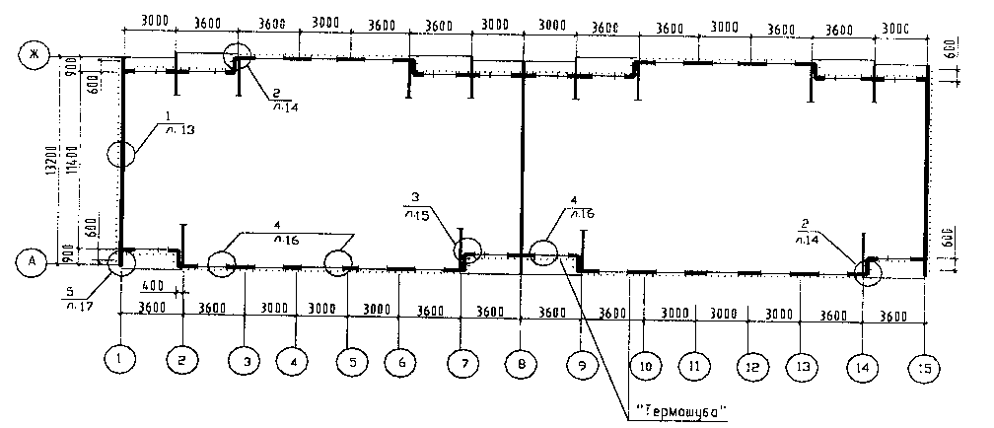

Рисунок Б.1 - Схема расположения термошубы на плане

23

П 1-99 к СНиП 3.03.01-87
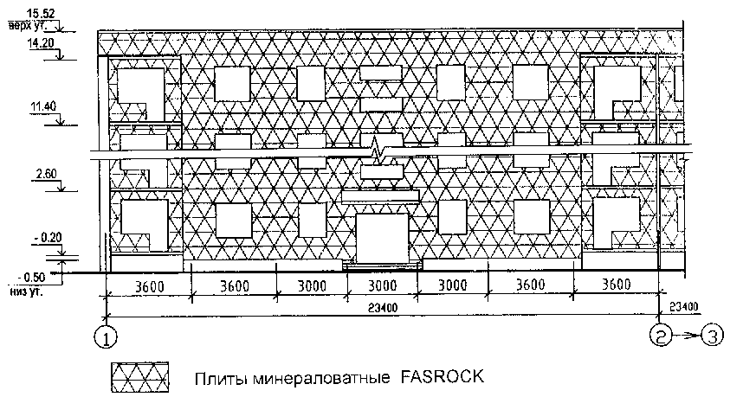

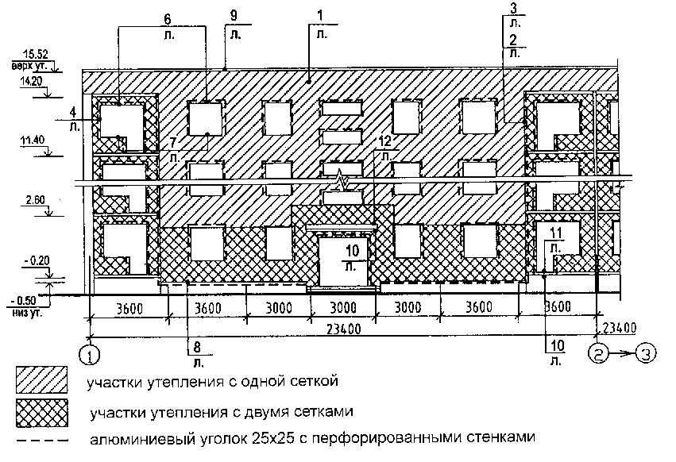
Рисунок Б.2 - Схема расположения на фасаде плит утепления

Рисунок Б.3 - Схема расположения на фасаде армирующей сетки и
алюминиевых профилей
24

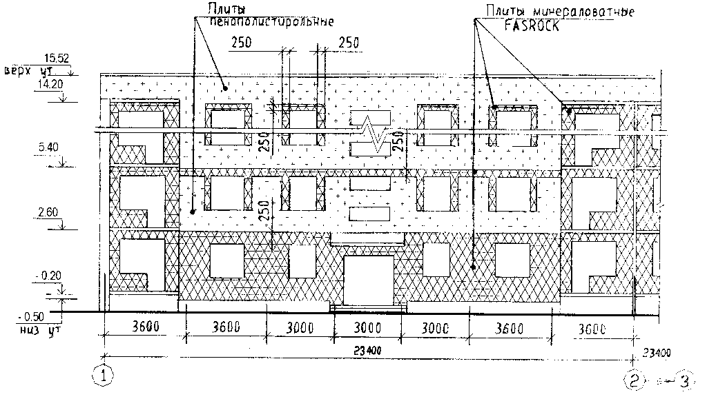
П 1-99 к СНиП 3.03.01-87

Рисунок Б.4 - Схема расположения на фасаде плит утеплителя комбинированным
способом (для жилых пятиэтажных зданий серий 1-464 и 1-335).

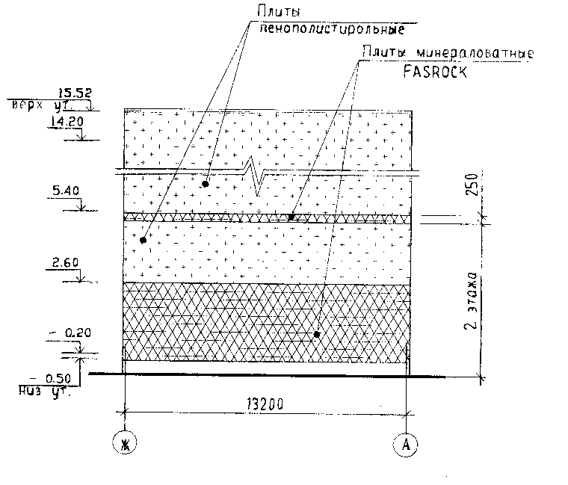
Продольный фасад.

Рисунок Б.5 - Схема расположения на фасаде плит утеплителя комбинированным
способом (для жилых пятиэтажных зданий серий 1-464 и 1-335). Торец

25

П 1-99 к СНиП 3.03.01-87
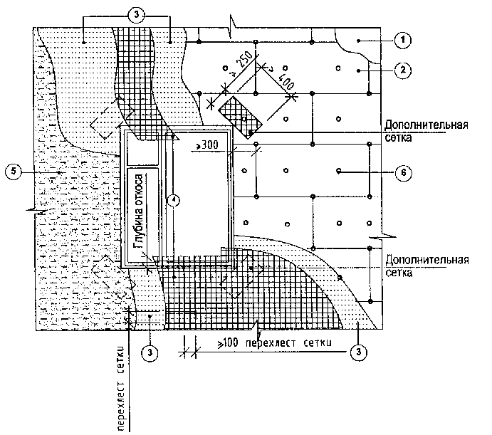

Рисунок Б 6.1 - Фрагмент утепления фасада здания
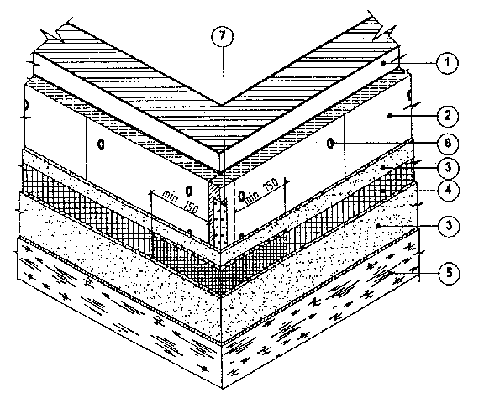

Условные обозначения:
1 - Утепляемая стена
2 - Плиты утеплителя
(минераловатные - специальные фасадные плиты повышенной жесткости марки FASROCK;
пенополистирольные - типа ПСБ-С
3 - Клеящий состав САРМАЛЕП
4 - Армирующая сетка
5 - Штукатурный состав САРМАЛОИТ
6 - Дюбель для крепления плит утеплителя
7 - Алюминиевый уголок 25 х 25 с перфорированной стенкой
8 - Силиконовая мастика
9 - Дюбель
10 - Металлический костыль
11 - Защитный элемент из оцинкованной стали

Рисунок Б 6.2 - Фрагмент утепления угла здания

26

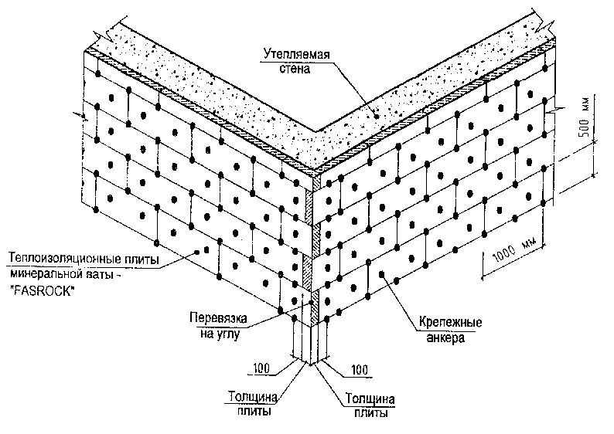
П 1-99 к СНиП 3.03.01-87

Рисунок Б 6.3 - Расстановка анкеров при утеплении минераловатными
плитами FASROCK
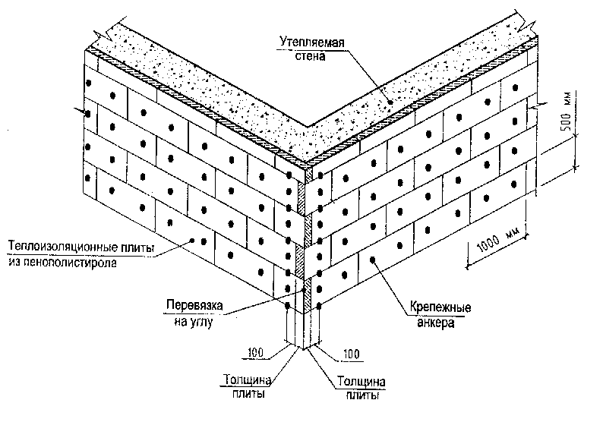

Рисунок Б 6.4 - Расстановка анкеров при утеплении пенополистирольными плитами

27

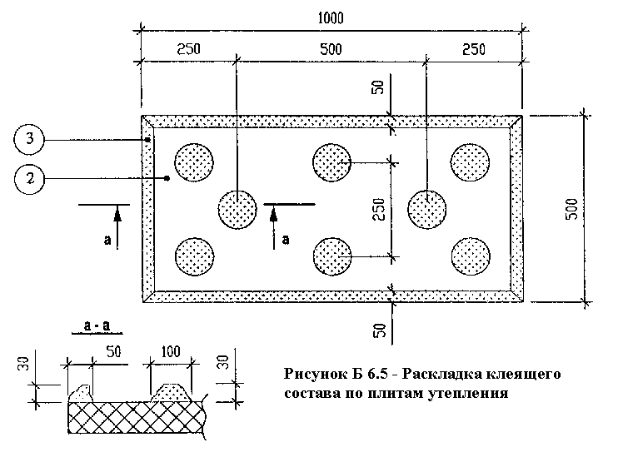
П 1-99 к СНиП 3.03.01-87

Б7; Общие детали утепления

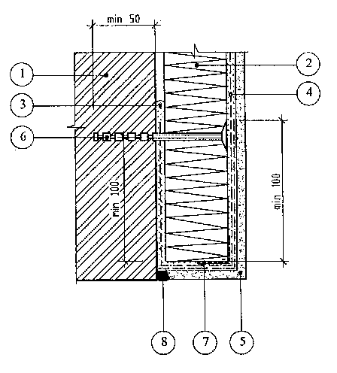
Условные обозначения:
1 - Утепляемая стена
2 - Плиты утеплителя
(минераловатные - специальные фасадные плиты повышенной жесткости марки FASROCK; пенополистирольные - типа ПСБ-2
3 - Клеящий состав САРМАЛЕП
4 - Армирующая сетка
5 - Штукатурный состав САРМАЛИТ
6 - Дюбель для крепления плит утепления
7 - Алюминиевый уголок 25 х 25 с перфорирован-ной стенкой
8 - Силиконовая мастика

Рисунок Б 7.1 - Край утепления

28

П 1-99 к СНиП 3.03.01-87
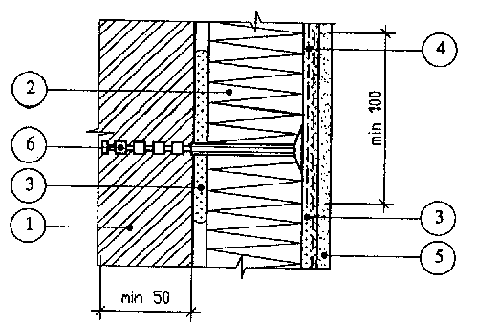

Условные обозначения:
1 - Утепляемая стена
2 - Плиты утеплителя
(минераловатные - специальные фасадные плиты повышенной жесткости марки FASROCK; пенополистирольные - типа ПСБ-2
3 - Клеящий состав САРМАЛЕП
4 - Армирующая сетка
5 - Штукатурный состав САРМАЛИТ
6 - Дюбель для крепления плит утепления
7 - Алюминиевый уголок 25 х 25 с перфорированной стенкой

Рисунок Б 7.2 - Основная деталь утепления
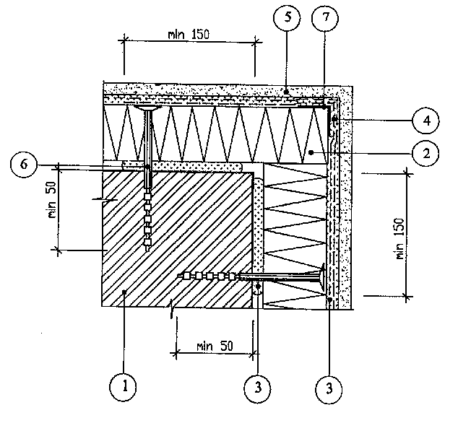

Рисунок Б 7.3 - Деталь утепления внешнего угла

29

П 1-99 к СНиП 3.03.01-87
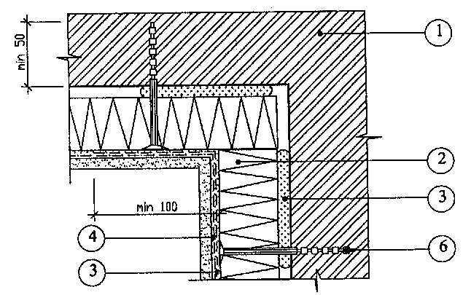

Условные обозначения:
1 - Утепляемая стена
2 - Плиты утеплителя
(минераловатные - специальные фасадные плиты повышенной жесткости марки FASROCK; пенополистирольные - типа ПСБ-2
3 - Клеящий состав САРМАЛЕП
4 - Армирующая сетка
5 - Штукатурный состав САРМАЛИТ
6 - Дюбель для крепления плит утепления
7 - Алюминиевый уголок 25 х 25 с перфорированной стенкой
Рисунок Б 7.4 - Деталь утепления внутреннего угла 8 - Силиконовая мастика
9 - Дюбель
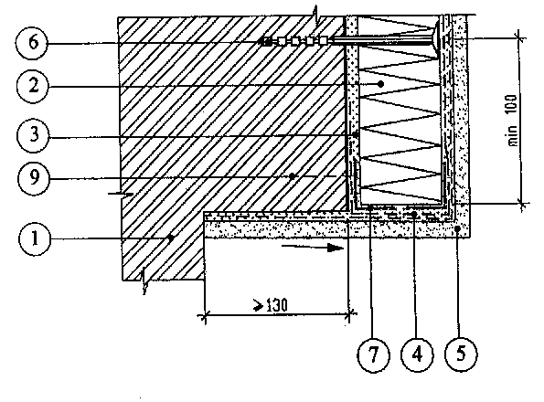

Б8; Детали низа утепления

Рисунок Б 8.1

30

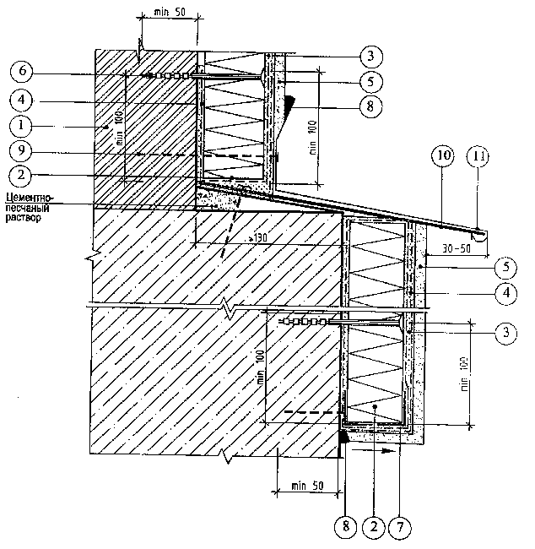
П 1-99 к СНиП 3.03.01-87

Рисунок Б 8.2

Условные обозначения:
1 - Утепляемая стена
2 - Плиты утеплителя
(минераловатные - специальные фасадные плиты повышенной жесткости марки FASROCK;
пенополистирольные - типа ПСБ-С
3 - Клеящий состав САРМАЛЕП
4 - Армирующая сетка
5 - Штукатурный состав САРМАЛИТ
6 - Дюбель для крепления плит утеплителя
7 - Алюминиевый уголок 25 х 25 с перфорированной стенкой
8 - Силиконовая мастика
9 - Дюбель
10 - Металлический костыль
11 - Защитный элемент из оцинкованной стали

31

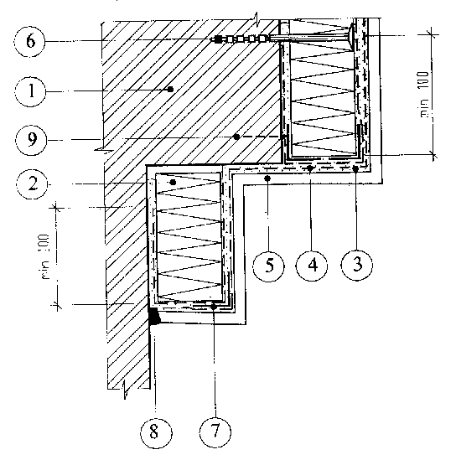
П 1-99 к СНиП 3.03.01-87

Условные обозначения:
1 - Утепляемая стена
2 - Плиты утеплителя
(минераловатные - специальные фасадные плиты повышенной жесткости марки FASROCK;
пенополистирольные - типа ПСБ-С
3 - Клеящий состав САРМАЛЕП
4 - Армирующая сетка
5 - Штукатурный состав САРМАЛИТ
6 - Дюбель для крепления плит утеплителя
7 - Алюминиевый уголок 25 х 25 с перфорированной стенкой
8 - Силиконовая мастика
9 - Дюбель

Рисунок Б 8.3

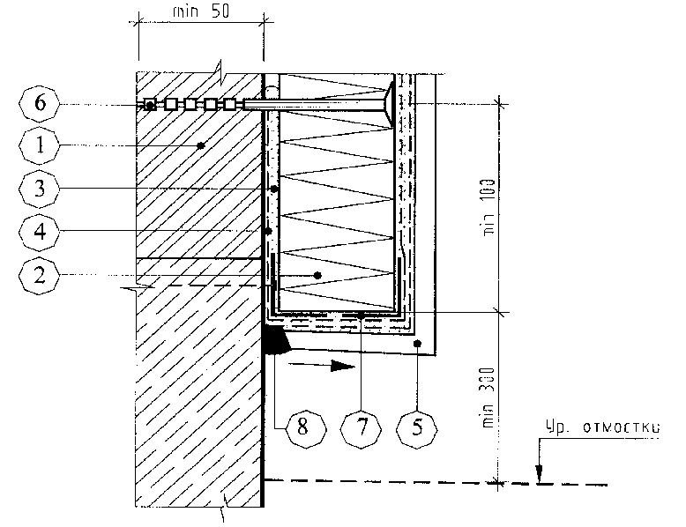

Рисунок Б 8.4

32

П 1-99 к СНиП 3.03.01-87

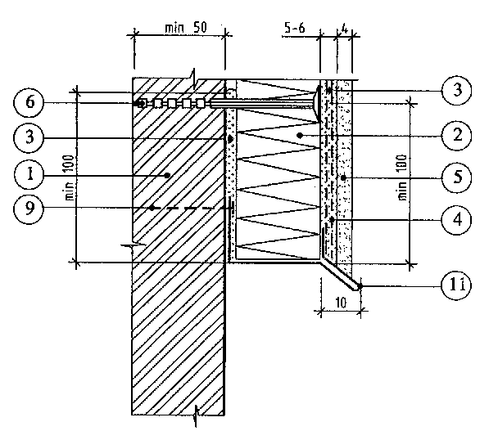

Условные обозначения:
1 - Утепляемая стена
2 - Плиты утеплителя
(минераловатные - специальные фасадные плиты повышенной жесткости марки FASROCK;
пенополистирольные - типа ПСБ-С
3 - Клеящий состав САРМАЛЕП
4 - Армирующая сетка
5 - Штукатурный состав САРМАЛИТ
6 - Дюбель для крепления плит утеплителя
7 - Алюминиевый уголок 25 х 25 с перфорированной стенкой
8 - Силиконовая мастика
9 - Дюбель
11 - Защитный элемент из оцинкованной стали

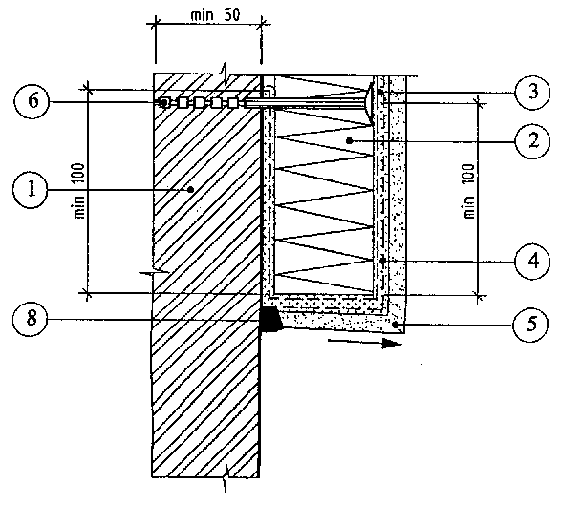
Рисунок Б 8.5

Рисунок Б 8.6
33

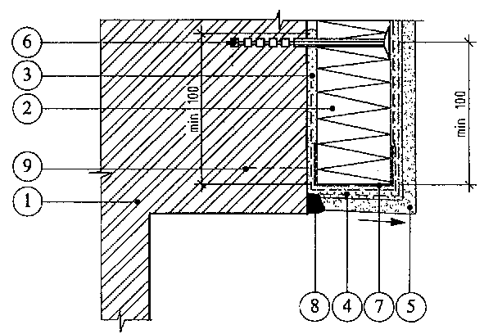
П 1-99 к СНиП 3.03.01-87

Условные обозначения:
1 - Утепляемая стена
2 - Плиты утеплителя
(минераловатные - специальные фасадные плиты повышенной жесткости марки FASROCK;
пенополистирольные - типа ПСБ-С
3 - Клеящий состав САРМАЛЕП
4 - Армирующая сетка
5 - Штукатурный состав САРМАЛИТ
6 - Дюбель для крепления плит утеплителя
7 - Алюминиевый уголок 25 х 25 с перфорированной стенкой
8 - Силиконовая мастика
9 - Дюбель

Рисунок Б 8.7
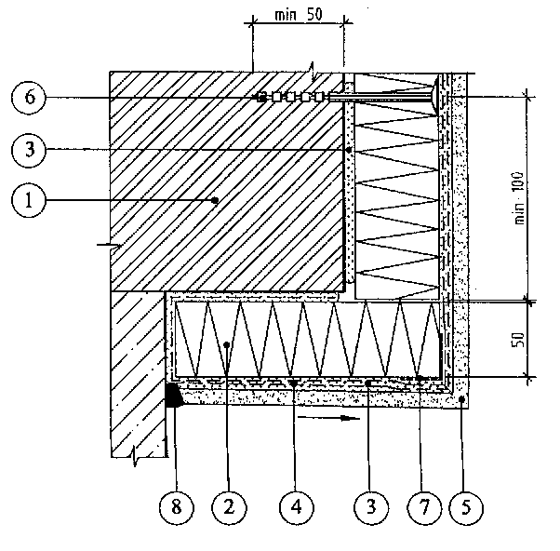

Рисунок Б 8.8

34

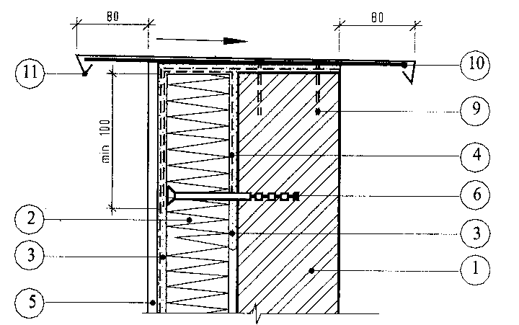
П 1-99 к СНиП 3.03.01-87

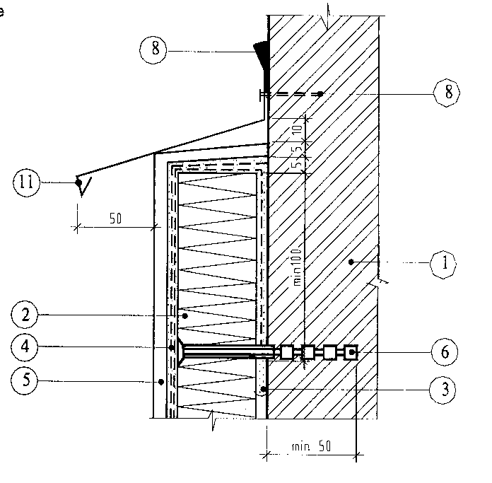
Рисунок Б 9.1

Условные обозначения:
1 - Утепляемая стена
2 - Плиты утеплителя
(минераловатные - специальные фасадные плиты повышенной жесткости марки FASROCK;
пенополистирольные - типа ПСБ-С
3 - Клеящий состав САРМАЛЕП
4 - Армирующая сетка
5 - Штукатурный состав САРМАЛИТ
6 - Дюбель для крепления плит утеплителя
7 - Алюминиевый уголок 25 х 25 с перфорированной стенкой
8 - Силиконовая мастика
9 - Дюбель
10 - Металлический костыль
11 - Защитный элемент из оцинкованной стали

Рисунок Б 9.2

35

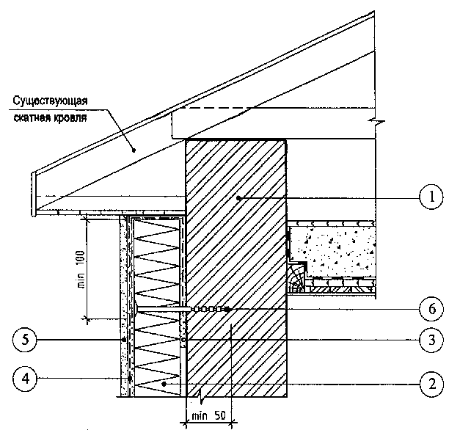
П 1-99 к СНиП 3.03.01-87

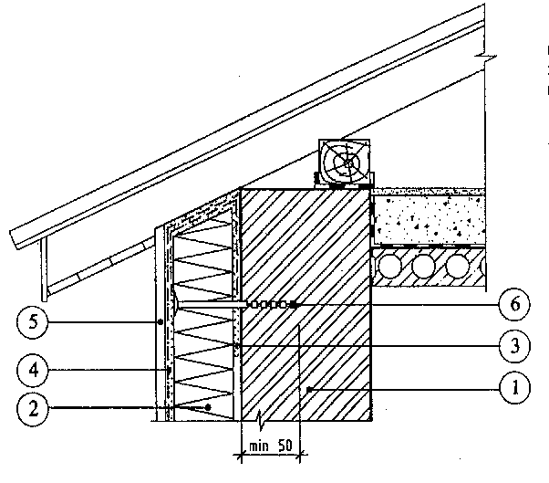
Рисунок Б 9.3

Условные обозначения:
1 - Утепляемая стена
2 - Плиты утеплителя
(минераловатные - специальные фасадные плиты повышенной жесткости марки FASROCK;
пенополистирольные - типа ПСБ-С
3 - Клеящий состав САРМАЛЕП
4 - Армирующая сетка
5 - Штукатурный состав САРМАЛИТ
6 - Дюбель для крепления плит утеплителя

36

П 1-99 к СНиП 3.03.01-87

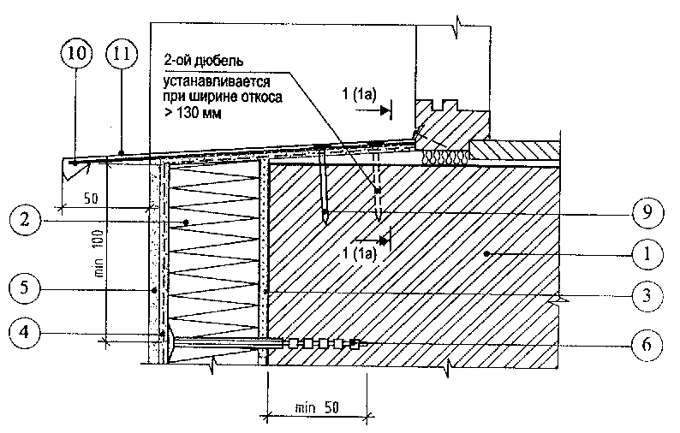
Б10; Детали утепления проемов

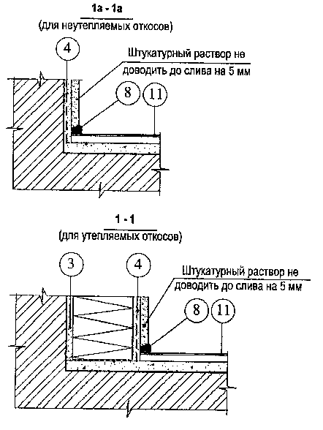
Рисунок Б 10.1 - Низ оконного проема

Условные обозначения:
1 - Утепляемая стена
2 - Плиты утеплителя
(минераловатные - специальные фасадные плиты повышенной жесткости марки FASROCK;
пенополистирольные - типа ПСБ-С
3 - Клеящий состав САРМАЛЕП
4 - Армирующая сетка
5 - Штукатурный состав САРМАЛИТ
6 - Дюбель для крепления плит утеплителя
7 - Алюминиевый уголок 25 х 25 с перфорированной стенкой
8 - Силиконовая мастика
9 - Дюбель
10 - Металлический костыль
11 - Защитный элемент из оцинкованной стали

37

П 1-99 к СНиП 3.03.01-87

Рисунок Б 10.2

Условные обозначения:
1 - Утепляемая стена
2 - Плиты утеплителя
(минераловатные - специальные фасадные плиты повышенной жесткости марки FASROCK;
пенополистирольные - типа ПСБ-С
3 - Клеящий состав САРМАЛЕП
4 - Армирующая сетка
5 - Штукатурный состав САРМАЛИТ
6 - Дюбель для крепления плит утеплителя
7 - Алюминиевый уголок 25 х 25 с перфорированной стенкой
8 - Силиконовая мастика
9 - Дюбель
10 - Металлический костыль
11 - Защитный элемент из оцинкованной стали

38

П 1-99 к СНиП 3.03.01-87

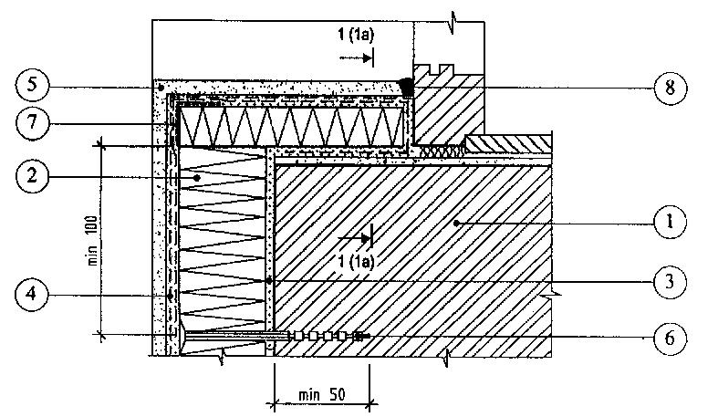

Рисунок Б 10.3*
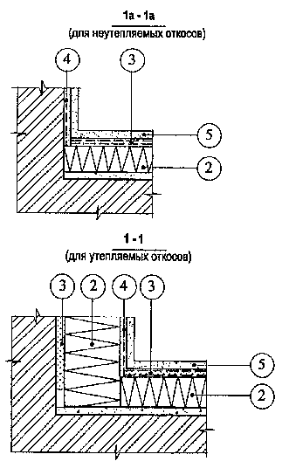

Условные обозначения:
1 - Утепляемая стена
2 - Плиты утеплителя
(минераловатные - специальные фасадные плиты
повышенной
жесткости марки FASROCK;
пенополистирольные - типа ПСБ-С
3 - Клеящий состав САРМАЛЕП
4 - Армирующая сетка
5 - Штукатурный состав САРМАЛИТ
6 - Дюбель для крепления плит утеплителя
7 - Алюминиевый уголок 25 х 25 с перфорированной
стенкой
8 - Силиконовая мастика

39

П 1-99 к СНиП 3.03.01-87
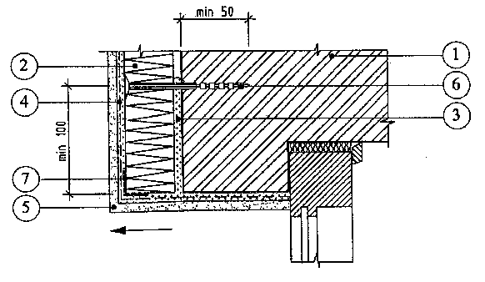

Рисунок Б 10.4*

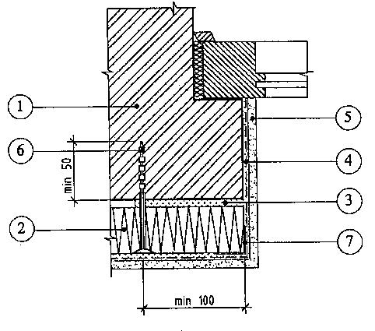
Условные обозначения:
1 - Утепляемая стена
2 - Плиты утеплителя
(минераловатные - специальные фасадные плиты повышенной жесткости марки FASROCK;
пенополистирольные - типа ПСБ-С
3 - Клеящий состав САРМАЛЕП
4 - Армирующая сетка
5 - Штукатурный состав САРМАЛИТ
6 - Дюбель для крепления плит утеплителя
7 - Алюминиевый уголок 25 х 25 с перфорированной стенкой
8 - Силиконовая мастика
9 - Дюбель
10 - Металлический костыль
11 - Защитный элемент из оцинкованной стали

Рисунок Б 10.5*

_______________________________________________________
* Применение данных узлов следует обосновать расчетом температурных полей в зонах, примыкающих к элементам заполнения проемов.

40

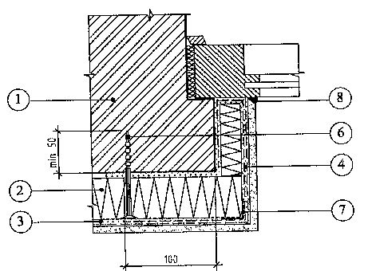
П 1-99 к СНиП 3.03.01-87

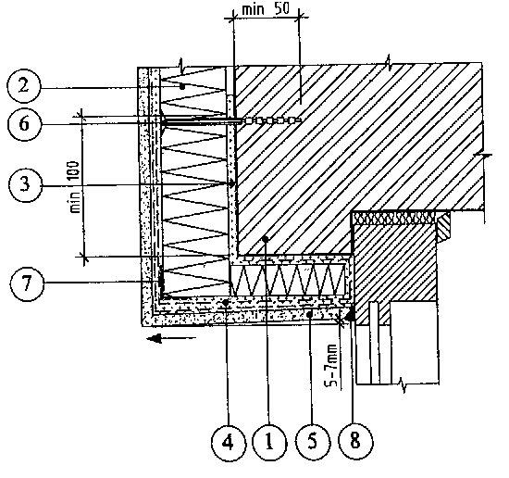
Рисунок Б 10.6 - Боковой утепляемый откос с четвертью

Условные обозначения:
1 - Утепляемая стена
2 - Плиты утеплителя
(минераловатные - специальные фасадные плиты повышенной жесткости марки FASROCK;
пенополистирольные - типа ПСБ-С
3 - Клеящий состав САРМАЛЕП
4 - Армирующая сетка
5 - Штукатурный состав САРМАЛИТ
6 - Дюбель для крепления плит утеплителя
7 - Алюминиевый уголок 25 х 25 с перфорированной стенкой
8 - Силиконовая мастика

Рисунок Б 10.7 - Верхний утепляемый
откос с четвертью

41

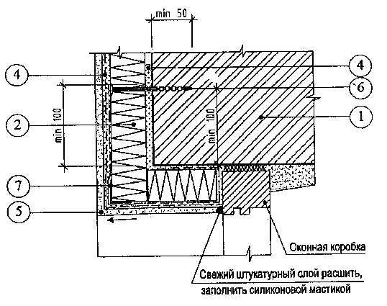
П 1-99 к СНиП 3.03.01-87

Рисунок Б 10.8 - Верхний откос без четверти

Условные обозначения:
1 - Утепляемая стена
2 - Плиты утеплителя
(минераловатные - специальные фасадные плиты повышенной жесткости марки FASROCK;
пенополистирольные - типа ПСБ-С
3 - Клеящий состав САРМАЛЕП
4 - Армирующая сетка
5 - Штукатурный состав САРМАЛИТ
6 - Дюбель для крепления плит утеплителя
7 - Алюминиевый уголок 25 х 25 с перфорированной стенкой
8 - Силиконовая мастика
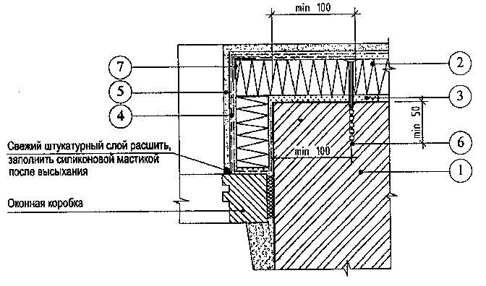

Рисунок Б 10.9 - Боковой откос без четверти

42

П 1-99 к СНиП 3.03.01-87

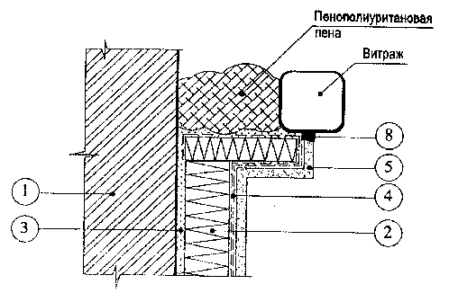

Условные обозначения:
1 - Утепляемая стена
2 - Плиты утеплителя
(минераловатные - специальные фасадные плиты повышенной жесткости марки FASROCK;
пенополистирольные - типа ПСБ-С
3 - Клеящий состав САРМАЛЕП
4 - Армирующая сетка
5 - Штукатурный состав САРМАЛИТ
6 - Дюбель для крепления плит утеплителя
7 - Алюминиевый уголок 25 х 25 с перфорированной стенкой
8 - Силиконовая мастика

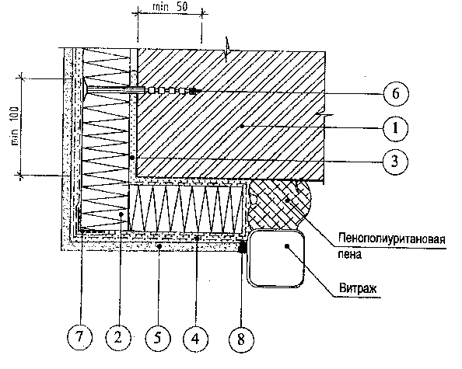
Рисунок Б 10.10

Рисунок Б 10.11

43

П 1-99 к СНиП 3.03.01-87

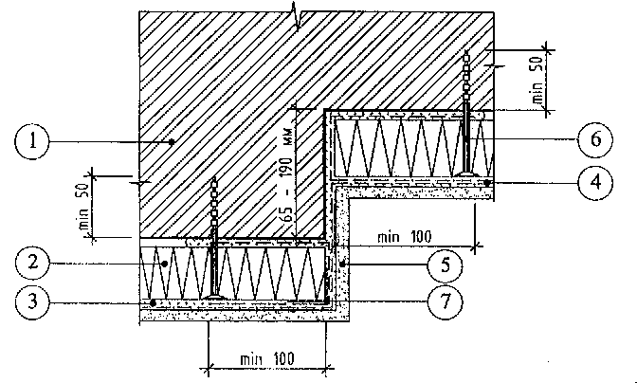

Условные обозначения:
1 - Утепляемая стена
2 - Плиты утеплителя
(минераловатные - специальные фасадные плиты повышенной жесткости марки FASROCK; пенополистирольные - типа ПСБ-С
3 - Клеящий состав САРМАЛЕП
4 - Армирующая сетка
5 - Штукатурный состав САРМАЛИТ
6 - Дюбель для крепления плит утеплителя
7 - Алюминиевый уголок 25 х 25 с перфорированной стенкой
8 - Силиконовая мастика
9 - Дюбель
10 - Металлический костыль
11 - Защитный элемент из оцинкованной стали
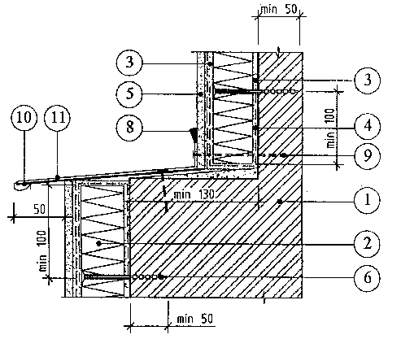

Рисунок Б 11.2 - Горизонтальный уступ
44

П 1-99 к СНиП 3.03.01-87
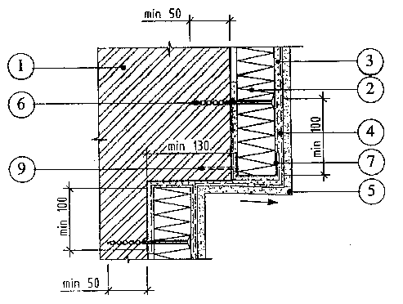

Условные обозначения:
1 - Утепляемая стена
2 - Плиты утеплителя
(минераловатные - специальные
фасадные плиты повышенной
жесткости марки
FASROCK;
пенополистирольные - типа ПСБ-С
3 - Клеящий состав САРМАЛЕП
4 - Армирующая сетка
5 - Штукатурный состав САРМАЛИТ
6 - Дюбель для крепления плит утеплителя
7 - Алюминиевый уголок 25 х 25 с
перфорированной стенкой
8 - Силиконовая мастика

Рисунок Б 11.3 -Горизонтальная
подрезка
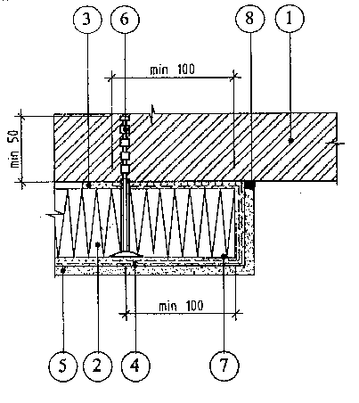

Рисунок Б 11.4 - Край утепления

45

П 1-99 к СНиП 3.03.01-87

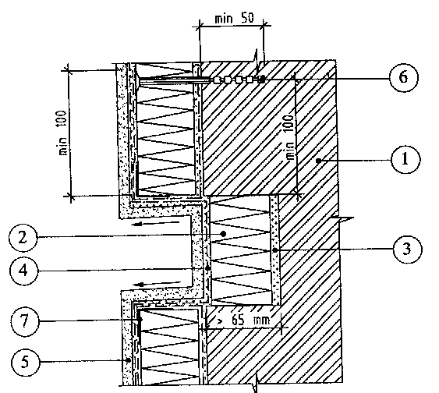

Условные обозначения:
1 - Утепляемая стена
2 - Плиты утеплителя
(минераловатные - специальные фасадные плиты повышенной жесткости марки FASROCK; пенополистирольные - типа ПСБ-С
3 - Клеящий состав САРМАЛЕП
4 - Армирующая сетка
5 - Штукатурный состав САРМАЛИТ
6 - Дюбель для крепления плит утеплителя
7 - Алюминиевый уголок 25 х 25 с перфорированной стенкой
8 - Силиконовая мастика
9 - Дюбель
10 - Металлический костыль
11 - Защитный элемент из оцинкованной стали только для случая а > 50 мм. В случае а ≤ 50 мм i = 1:2.

Рисунок Б 11.5 - Горизонтальная штраба

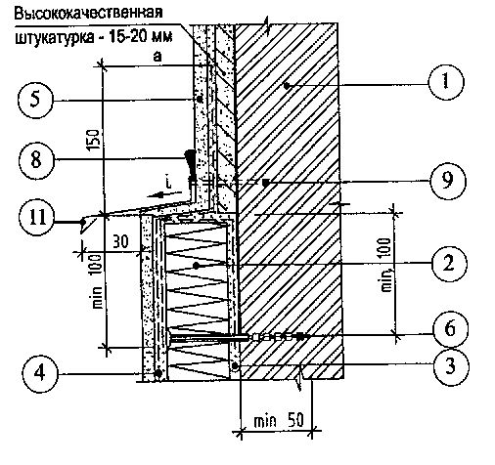

Рисунок Б 11.6

46

П 1-99 к СНиП 3.03.01-87

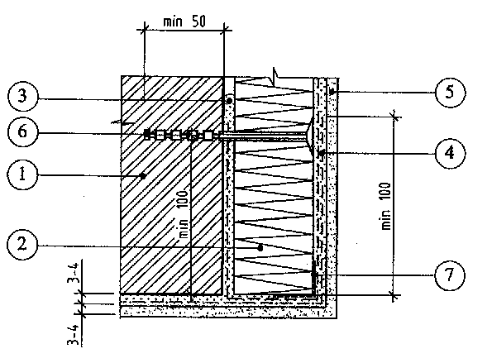
Условные обозначения:
1 - Утепляемая стена
2 - Плиты утеплителя
(минераловатные - специальные фасадные плиты повышенной жесткости марки FASROCK; пенополистирольные - типа ПСБ-С
3 - Клеящий состав САРМАЛЕП
4 - Армирующая сетка
5 - Штукатурный состав САРМАЛИТ
6 - Дюбель для крепления плит утеплителя
7 - Алюминиевый уголок 25 х 25 с перфорированной стенкой

Рисунок Б 11.7
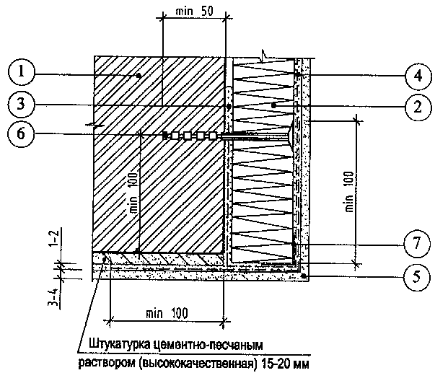

Рисунок Б 11.8

47

П 1-99 к СНиП 3.03.01-87

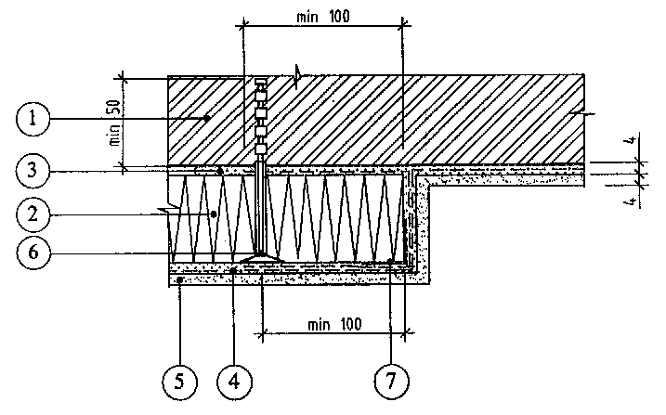
Рисунок Б 11.9
Условные обозначения:
1 - Утепляемая стена
2 - Плиты утеплителя
(минераловатные - специальные фасадные плиты повышенной жесткости марки FASROCK; пенополистирольные - типа ПСБ-С
3 - Клеящий состав САРМАЛЕП
4 - Армирующая сетка
5 - Штукатурный состав САРМАЛИТ
6 - Дюбель для крепления плит утеплителя
7 - Алюминиевый уголок 25 х 25 с перфорированной стенкой

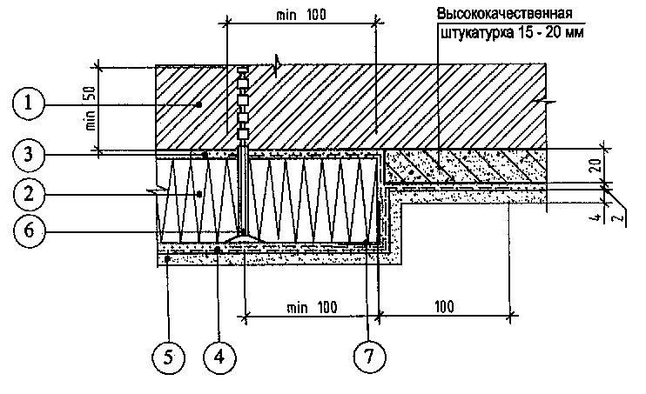

Рисунок Б 11.10

48

П 1-99 к СНиП 3.03.01-87

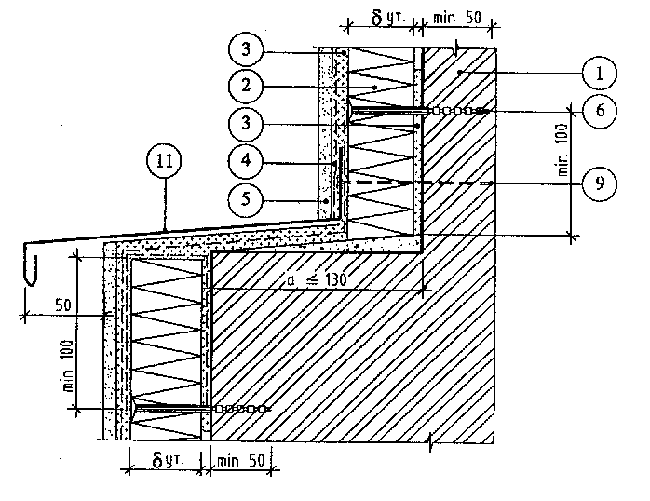
Рисунок Б 11.11
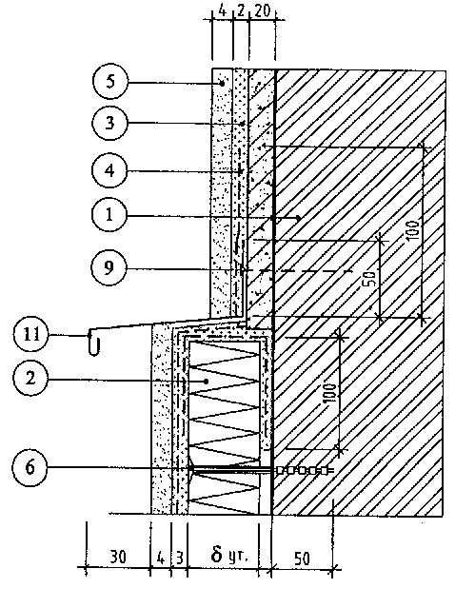

Условные обозначения:
1 - Утепляемая стена
2 - Плиты утеплителя
(минераловатные - специальные фасадные плиты повышенной жесткости марки FASROCK; пенополистирольные - типа ПСБ-С
3 - Клеящий состав САРМАЛЕП
4 - Армирующая сетка
5 - Штукатурный состав САРМАЛИТ
6 - Дюбель для крепления плит утеплителя
7 - Алюминиевый уголок 25 х 25 с перфорированной стенкой
8 - Силиконовая мастика
9 - Дюбель
10 - Металлический костыль
11 - Защитный элемент из оцинкованной стали только для случая а > 50 мм. В случае ≤ 50 мм узел Б 6.12 выполнять в соответствии с узлом Б 6.6

Рисунок Б 11.12

49

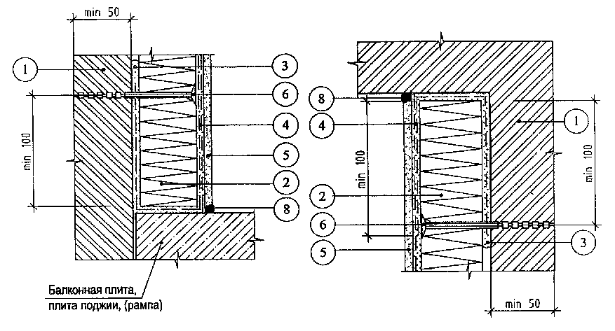
П 1-99 к СНиП 3.03.01-87
Рисунок Б 12.1 Рисунок Б 12.2

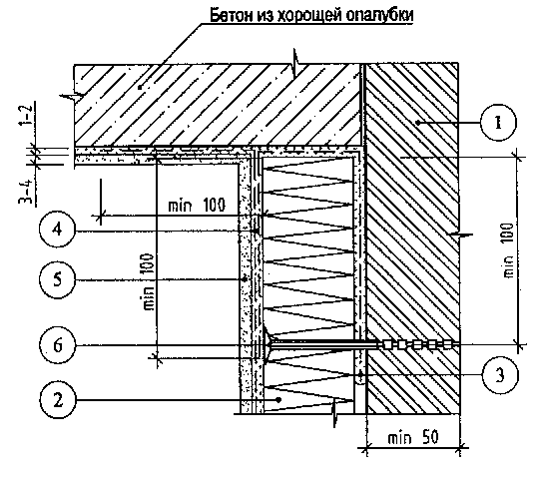
Условные обозначения:
1 - Утепляемая стена
2 - Плиты утеплителя
(минераловатные - специальные фасадные плиты повышенной жесткости марки FASROCK; пенополистирольные - типа ПСБ-С
3 - Клеящий состав САРМАЛЕП
4 - Армирующая сетка
5 - Штукатурный состав САРМАЛИТ
6 - Дюбель для крепления плит утеплителя
8 - Силиконовая мастика

Рисунок Б 12.3

50

П 1-99 к СНиП 3.03.01-87

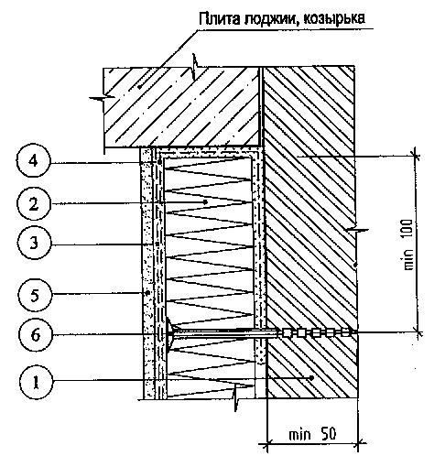
Условные обозначения:
1 - Утепляемая стена
2 - Плиты утеплителя
(минераловатные - специальные фасадные плиты повышенной жесткости марки FASROCK; пенополистирольные - типа ПСБ-С
3 - Клеящий состав САРМАЛЕП
4 - Армирующая сетка
5 - Штукатурный состав САРМАЛИТ
6 - Дюбель для крепления плит утеплителя

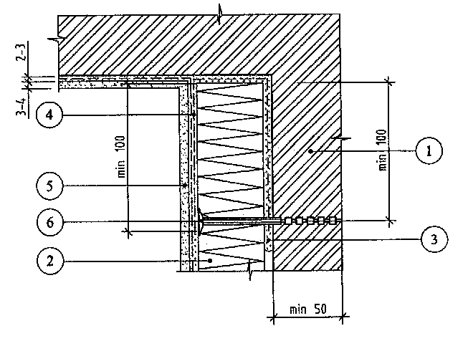
Рисунок Б 12.4

Рисунок Б 12.5

51

П 1-99 к СНиП 3.03.01-87
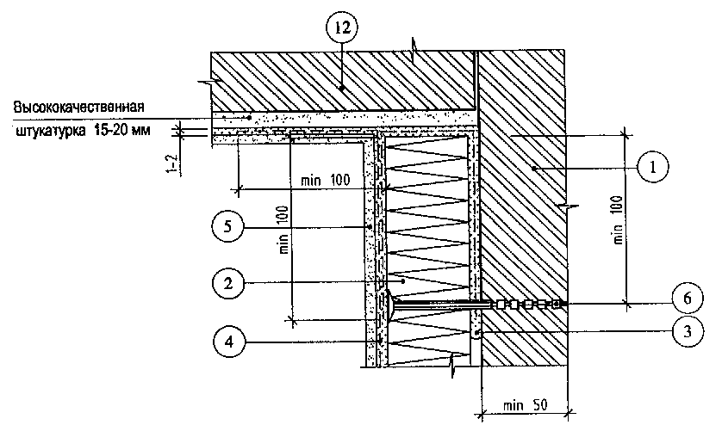

Рисунок Б 12.6

Условные обозначения:
1 - Утепляемая стена
2 - Плиты утеплителя
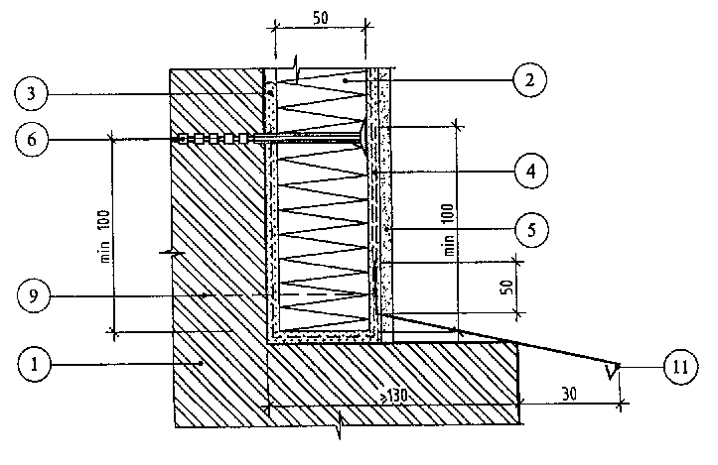
(минераловатные - специальные фасадные плиты повышенной жесткости марки FASROCK; пенополистирольные - типа ПСБ-С
3 - Клеящий состав САРМАЛЕП
4 - Армирующая сетка
5 - Штукатурный состав САРМАЛИТ
6 - Дюбель для крепления плит утеплителя
7 - Алюминиевый уголок 25 х 25 с перфорированной стенкой
8 - Силиконовая мастика
9 - Дюбель
10 - Металлический костыль
11 - Защитный элемент из оцинкованной стали
12 - Неутепляемая стена

Рисунок Б 12.7

52

П 1-99 к СНиП 3.03.01-87

Б13; Детали утепления примыкания к кровлям
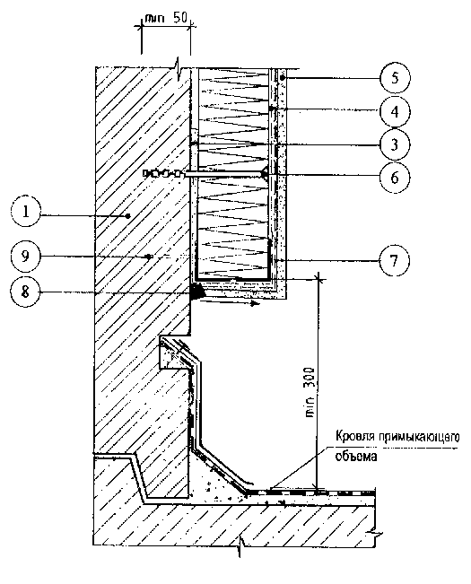

Условные обозначения:
1 - Утепляемая стена
2 - Плиты утеплителя
(минераловатные - специальные фасадные плиты повышенной жесткости марки FASROCK; пенополистирольные - типа ПСБ-С
3 - Клеящий состав САРМАЛЕП
4 - Армирующая сетка
5 - Штукатурный состав САРМАЛОИТ
6 - Дюбель для крепления плит утеплителя
7 - Алюминиевый уголок 25 х 25 с перфорированной стенкой
8 - Силиконовая мастика
9 - Дюбель

Рисунок Б 13.1
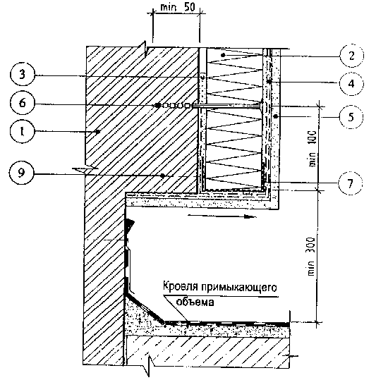

Рисунок Б 13.2
53

П 1-99 к СНиП 3.03.01-87

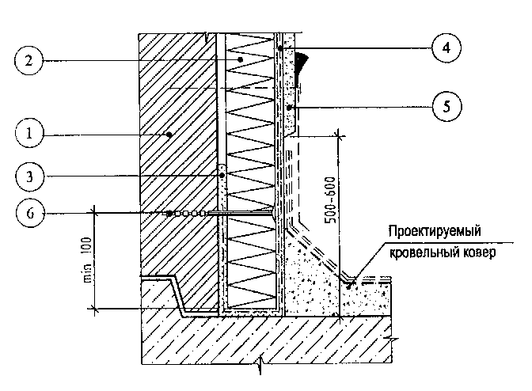
Рисунок Б 13.3

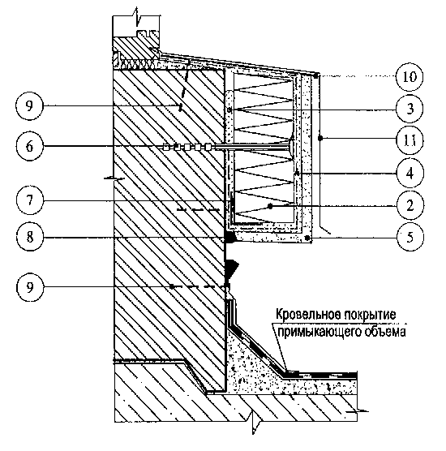
Условные обозначения:
1 - Утепляемая стена
2 - Плиты утеплителя
(минераловатные - специальные фасадные плиты повышенной жесткости марки FASROCK; пенополистирольные - типа ПСБ-С
3 - Клеящий состав САРМАЛЕП
4 - Армирующая сетка
5 - Штукатурный состав САРМАЛИТ
6 - Дюбель для крепления плит утеплителя
7 - Алюминиевый уголок 25 х 25 с перфорированной стенкой
8 - Силиконовая мастика
9 - Дюбель
10 - Металлический костыль
11 - Защитный элемент из оцинкованной стали

Рисунок Б 13.4

54

П 1-99 к СНиП 3.03.01-87

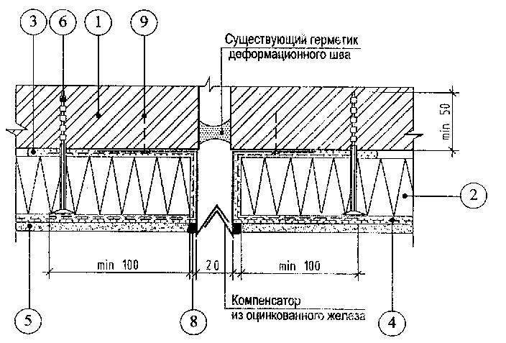
Б14; Деформационные швы

Рисунок Б 14.1 - Осадочный шов
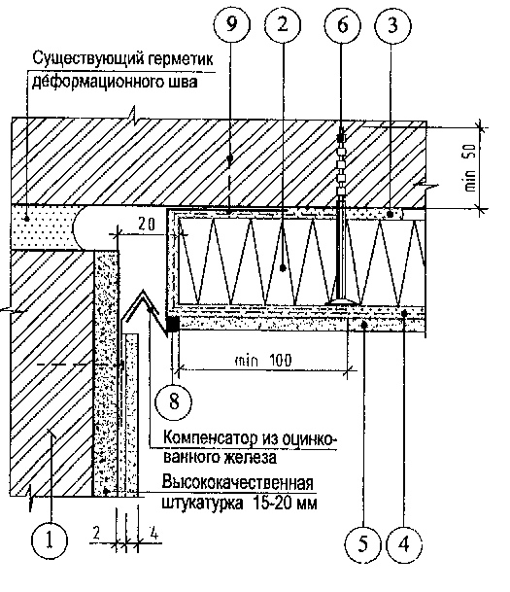

Условные обозначения:
1 - Утепляемая стена
2 - Плиты утеплителя
(минераловатные - специальные фасадные плиты повышенной жесткости марки FASROCK; пенополистирольные - типа ПСБ-С
3 - Клеящий состав САРМАЛЕП
4 - Армирующая сетка
5 - Штукатурный состав САРМАЛИТ
6 - Дюбель для крепления плит утеплителя
7 - Алюминиевый уголок 25 х 25 с перфорированной стенкой
8 - Силиконовая мастика
9 - Дюбель

Рисунок Б 14.2 - осадочный шов угловой
55

П 1-99 к СНиП 3.03.01-87
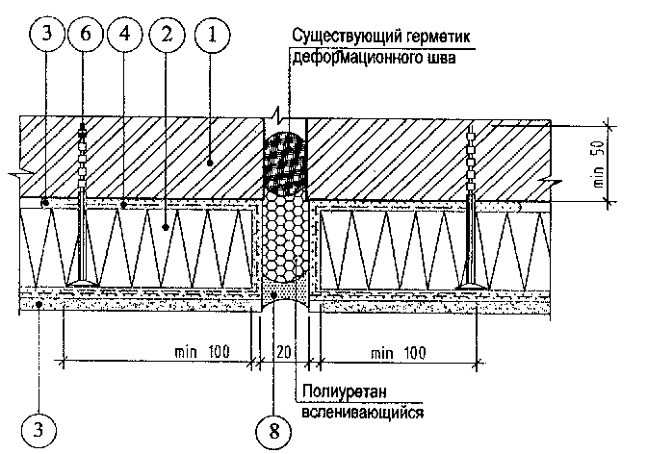

Рисунок Б 14.3 - Температурный шов
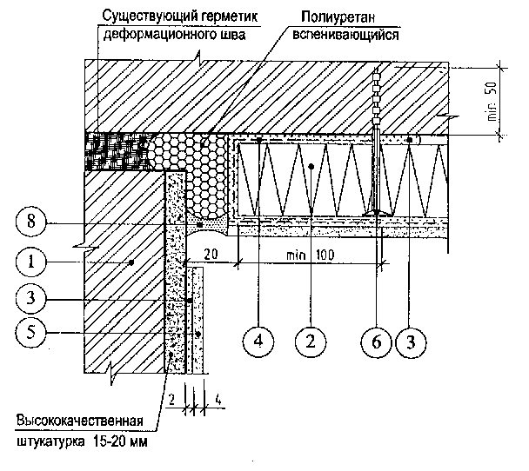

Условные обозначения:
1 - Утепляемая стена
2 - Плиты утеплителя
(минераловатные - специальные фасадные плиты повышенной жесткости марки FASROCK; пенополистирольные - типа ПСБ-С
3 - Клеящий состав САРМАЛЕП
4 - Армирующая сетка
5 - Штукатурный состав САРМАЛИТ
6 - Дюбель для крепления плит утеплителя
7 - Алюминиевый уголок 25 х 25 с перфорированной стенкой
8 - Силиконовая мастика

Рисунок Б 14.4 - Температурный шов угловой

56

